**Escuela de Ingenierías Industrial, Informática y Aeroespacial**

**GRADO EN INGENIERÍA INFORMÁTICA**

Memoria Sistema de información de Gestión y Business Intelligence

Informe Técnico de la aplicación HomeRent

Autor: Pablo Robles Fernández

(diciembre, 2022)

Contenido

0. Introducción 1

1. Descripción del problema. 2

1.1 ¿Por qué he elegido este objeto de estudio? 3

2. Herramientas Empleadas 4

2.1 Frontend 4

2.2 Backend 5

2.3 Base de datos 6

2.4 Otras herramientas 8

3. Descripción en detalle de la aplicación 8

3.1 Base de datos 8

3.2 Sistema de usuarios y Valoración de anuncios 12

3.3 Vistas 17

3.3.1 Página Principal 17

3.3.2 Pantalla de detalles del alojamiento 18

3.3.3 Componente de la barra lateral 20

3.3.4 Pantalla de registro 20

3.3.5 Pantalla de Login 21

4. Algoritmos y Vistas de ellos 23

4.1 Algoritmo basado en la Popularidad de los alojamientos y Similitud Coseno 23

4.2 Algoritmo basado en Contenido: recomendación alojamientos más Baratos 27

4.3 Algoritmo basado en la similitud coseno con otros usuarios 29

4.4 Algoritmo Hibrido basado en la similitud coseno con otros usuarios y las preferencias del usuario 34

5. Análisis crítico (DAFO) 38

5.1 Debilidades 38

5.2 Amenazas 39

5.3 Fortalezas 39

5.4 Oportunidades 40

6. Líneas de Futuro 40

7. Lecciones aprendidas 41

8. Anexos 42

9. Bibliografía y referencias 42

# Introducción

En esta memoria se pretende abordar lo referente a la aplicación web HomeRent. Inicialmente se describirán las motivaciones y el problema al que se pretende dar solución. A continuación, se enumeran y describen todas las tecnologías y herramientas utilizadas en el desarrollo, así como los pasos seguidos para llegar a una solución web funcional. Se describirán sus posibles iteraciones y el funcionamiento de éstas de forma reducida. Una vez descrito lo anterior se presentarán ejemplo del correcto funcionamiento de las funcionalidades. Para finalizar se realizará un análisis crítico, que incluirá las posibles líneas de desarrollo que se podrían tomar

# Descripción del problema.

Las páginas de alquiler de casas como Idealista suplen una necesidad importante en el mercado inmobiliario, ya que facilitan la búsqueda y la comparación de diferentes propiedades disponibles para alquilar. Esto puede ser especialmente útil para aquellas personas que buscan mudarse a una nueva ciudad o simplemente necesitan cambiar de casa.

Una de las principales ventajas de utilizar una plataforma de este tipo es que permite a los usuarios el acceso a una gran cantidad de información sobre las propiedades disponibles en un área determinada. Así, se incluyen detalles como la ubicación, tamaño, precio, características de la propiedad y fotografías. Es una información valiosa para los usuarios, pues les permite tomar decisiones informadas sobre dónde alquilar.

Habitualmente estas páginas suelen tener el problema de falta de actualización de sus listados, lo que puede dar lugar a que los usuarios encuentren propiedades que ya no están disponibles, ocasionando frustraciones confusiones. Además, estas páginas suelen depender de anuncios pagados, lo que propicia búsquedas tendenciosas en favor de los anunciantes, ocultando otras opciones disponibles en el mercado.

Otro problema es la falta de información suficiente o detallada sobre las propiedades, puediendo dificultar la toma de decisiones por parte de los usuarios. Así, la ausencia de detalles importantes como, la ubicación exacta de la propiedad, las características del edificio o el barrio, o incluso imágenes o videos que permitan a los usuarios tener una idea más clara de lo que están viendo, dificulta la decisiones final, siendo el principal problema la inexactitud de la recomendación.

Como solución a esto, surge la página web desarrollada, un portal web y sistema recomendador de anuncios de alojamientos en alquiler, centrado en la orientación y ayuda a los usuarios, fomentando la comunicación entre ellos para obtener una recomendación valida.

Desde mi punto de vista un sistema de recomendación es una herramienta de ayuda útil que permite a los usuarios utilizar los conocimientos adquiridos mediante análisis de datos, utilizando una serie de reglas establecidas, en base a un criterio experto.

## ¿Por qué he elegido este objeto de estudio?

Un sistema recomendador de alojamientos en alquiler puede ser un objeto de estudio interesante por varias razones. En primer lugar, es una industria muy importante, y un sistema de recomendación eficiente puede mejorar la experiencia de los usuarios y aumentar la satisfacción de los clientes. Además, el uso de un algoritmo de similitud coseno, puede permitir una recomendación precisa y en tiempo real, cualidad especialmente interesante en un mercado dinámico como el de los alojamientos en alquiler.

Por otro lado, el estudio de un sistema recomendador de alojamientos en alquiler puede ser una oportunidad para explorar y desarrollar nuevas técnicas y enfoques en el campo de la recomendación de sistemas. Por ejemplo, se pueden investigar diferentes formas de recoger y utilizar los datos del usuario, para mejorar la precisión de las recomendaciones, se pueden probar diferentes algoritmos de similitud para comparar su eficacia en diferentes contextos. En resumen, un sistema recomendador de alojamientos en alquiler puede ser un objeto de estudio interesante y valioso tanto para la industria como para la investigación en el campo de la recomendación de sistemas.

# Herramientas Empleadas

Una aplicación web es el formato al que mejor se adaptaba mi web. Este tipo aplicaciones utilizan el patrón cliente-servidor donde, el cliente ejecuta el código que permite mostrar al usuario la aplicación gráfica, y el servidor que ejecuta el código necesario para realizar consultas a nuestra base de datos (persistente. Podemos dividir el proyecto por lo tanto en tres partes, Frontend o cliente, servidor o Backend y la base de datos.

## Frontend

El frontend es la parte de la aplicación que se encarga del nivel de presentación, es decir, se encarga de la interfaz de usuario. Para su desarrollo se han utilizado principalmente dos tecnologías, VueJS y Vuetify

Vue.js es un framework de JavaScript de código abierto para desarrollar aplicaciones web de interfaz de usuario. Vue.js, es fácil de usar y ofrece una experiencia de desarrollo agradable y productiva. Vuetify es un marco de interfaz de usuario basado en Vue.js que proporciona una amplia variedad de componentes y herramientas para construir interfaces de usuario modernas y atractivas.

Vue.js y Vuetify combinados permiten ofrecer una interfaz de usuario rápida y reactiva con un diseño atractivo y fácil de usar.

La facilidad de uso y la flexibilidad de Vue.js me han permitido construir aplicaciones web complejas con una interfaz de usuario de alta calidad. Además, con Vuetify se ahorra tiempo y esfuerzo, al utilizar componentes preconstruidos y herramientas de diseño predeterminadas. En resumen, un frontend construido con Vue.js y Vuetify ofrecen una experiencia de usuario suave y atractiva



.

## Backend

El backend de una aplicación web es el componente invisible que se encarga de la lógica de negocio y la funcionalidad de la aplicación. Es lo que sucede detrás de escena y permite que la aplicación funcione y procese datos. El backend se encarga de tareas como la gestión de la base de datos, el procesamiento de las solicitudes del usuario y la comunicación con otros sistemas o servicios externo

Para su desarrollo he elegido Node.js, que es un entorno de ejecución de JavaScript construido sobre el motor de JavaScript V8 de Google.

Hay varias razones por las que he elegido Node.js para este proyecto. Una de las principales ventajas es que permite utilizar un solo lenguaje de programación (JavaScript), tanto en el lado del servidor como en el lado del cliente, lo que me simplificaba el desarrollo de la aplicación y su coherencia.

Además, Node.js es un entorno de ejecución ligero y rápido que puede manejar una gran cantidad de solicitudes concurrentes de manera eficiente. Esto lo convierte en una opción idónea para desarrollar esta aplicación web, que requiere un funcionamiento en tiempo real y un alto rendimiento.

Otra ventaja de Node.js es que cuenta con gran cantidad de paquetes y bibliotecas disponibles en su ecosistema, lo que facilita la incorporación de funcionalidades adicionales a las aplicaciones desarrolladas.



## 2.3 Base de datos

La base de datos que utilizamos es Neo4j. Es un motor de bases de datos de grafos diseñado para facilitar el almacenamiento y manipulación de datos relacionales complejos. Utiliza un lenguaje de consulta llamado Cypher y permite la creación de relaciones entre diferentes entidades y el análisis de patrones en grandes conjuntos de datos. En mi caso, lo he utilizado para mi sistema de recomendación, para analizar datos y detectar patrones en las preferencias y comportamientos de los usuarios. Esto permite a mi aplicación dar una recomendación y brindar sugerencias personalizadas a los usuarios basándose en sus intereses y preferencias. Además, me ha ayudado a entender las relaciones entre diferentes entidades, como son, los usuarios y los alojamientos. Así, me ha permitido aumentar la precisión y relevancia de las recomendaciones que el sistema proporciona.



En Neo4j, los nodos son los elementos básicos que se utilizan para representar entidades o entidades abstractas en un grafo. Cada nodo puede contener uno o más atributos, que son pares clave-valor que proporcionan información adicional sobre el nodo.

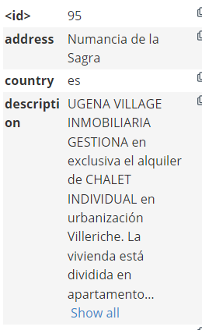

Las relaciones son utilizadas para conectar nodos y representar las conexiones o enlaces entre ellos. Cada relación tiene un tipo y dirección, y también puede contener atributos. Las relaciones permiten a Neo4j capturar la complejidad y la conectividad de los datos en una base de datos de grafos, facilitando el análisis y la manipulación de datos relacionales complejos.

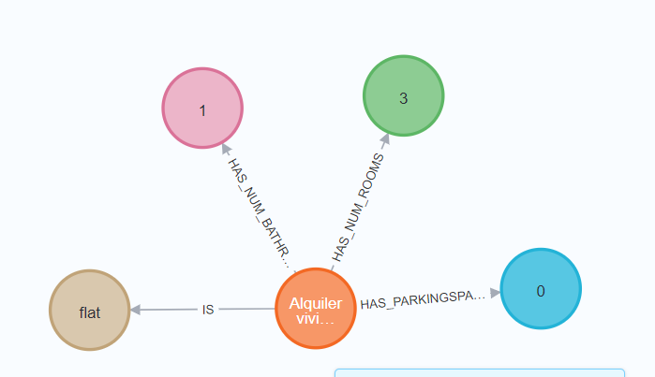

## 2.4 Otras herramientas

**OSF**: cuaderno de trabajo para llevar un control del progreso realizado. Permite mejorar la interacción entre las personas participes de un proyecto.

**GitHub**: Sistema de control de versiones, empleado para subir las diferentes versiones del proyecto

**Neo4j Desktop**: herramienta de escritorio que facilita el desarrollo y el uso de bases de datos de grafos creadas con el motor de base de datos de grafos Neo4j. Permite a los usuarios que puedan crear y gestionar bases de datos de grafos locales o en la nube. También pueden acceder a una amplia variedad de herramientas y recursos para ayudarles a desarrollar y optimizar sus proyectos de bases de datos de grafos. Además, Neo4j Desktop también incluye una consola de línea de comandos y una interfaz gráfica de usuario para interactuar con las bases de datos de grafos.

**Visual Studio Code**

# Descripción en detalle de la aplicación

## 3.1 Base de datos

ELECCIÓN DEL DATASET

Una vez elegido y definido el objeto de estudio como una beta de una aplicación web capaz de recomendar un conjunto variado de alojamientos, tanto a usuarios sin identificación, como a aquellos identificados y registrados, según la personalización de sus necesidades, es necesario obtener un dataset de alojamientos.

Para ello, se ha recurrido a la pagina web Kaggle donde se ha realizado una búsqueda en profundidad de los datasets.

Mi elección fue la siguiente

* Idealista Madrid Rental Real State: ha sido mi opción ya que, al tratarse de idealista, la cual no permite scrapear de forma sencilla, este dataset me daba una gran cantidad de datos que, aunque haya tenido que formatear alguno de ellos, me ha servido

PROCESAMIENTO DEL DATASET

Lo primero que hice fue eliminar columnas que no iba a utilizar, como por ejemplo: operation, latitude, longitude, showAdress, distance, hasVideo

A continuación, formatee los suggestedTitle, que contenía el título de los alojamientos, para poder guardarlos de forma sencilla en la base de datos.

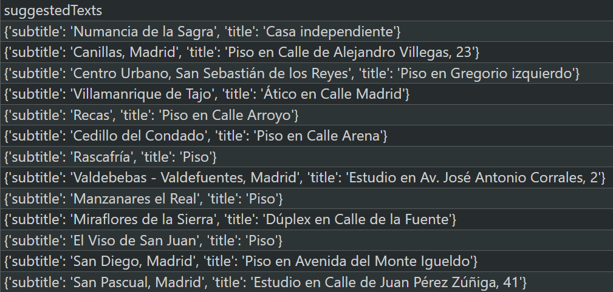

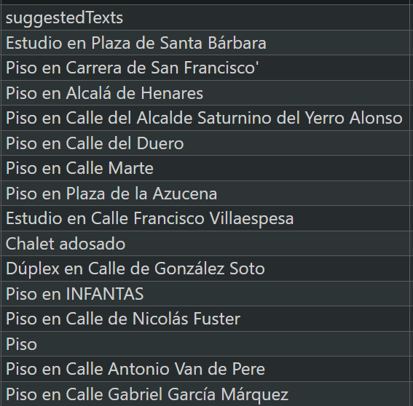

Seguidamente, hice algo parecido con la propiedad de parkingSpace, que contenía tanto si el alojamiento disponía de ella, como su precio. Lo que hice fue dividirla en dos propiedades, una para el precio y otra para la disponibilidad

Para finalizar tuve que añadir valores para las propiedades, hasLift y parkingSpace, ya que algunas entradas no disponían de un valor y tratar con valores nulos no era viable.

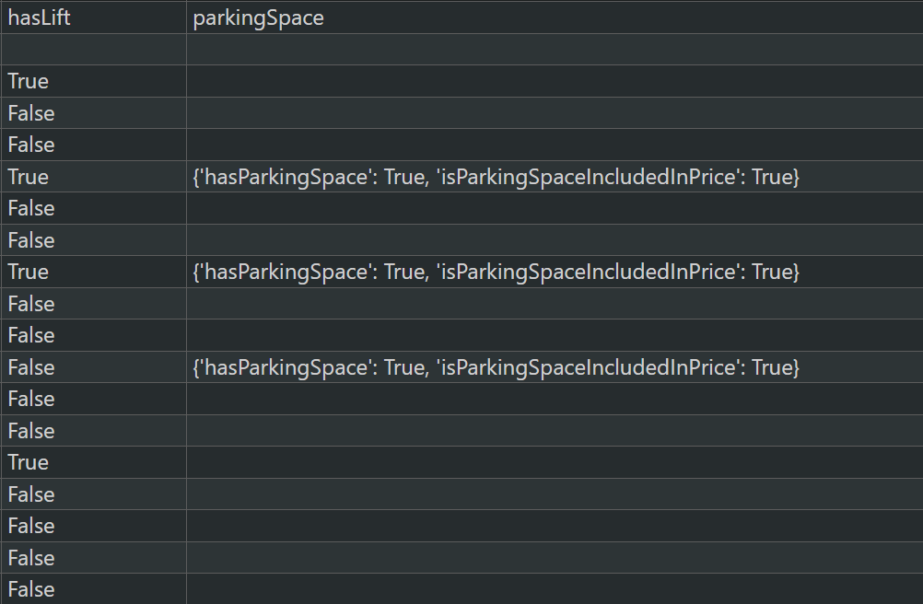

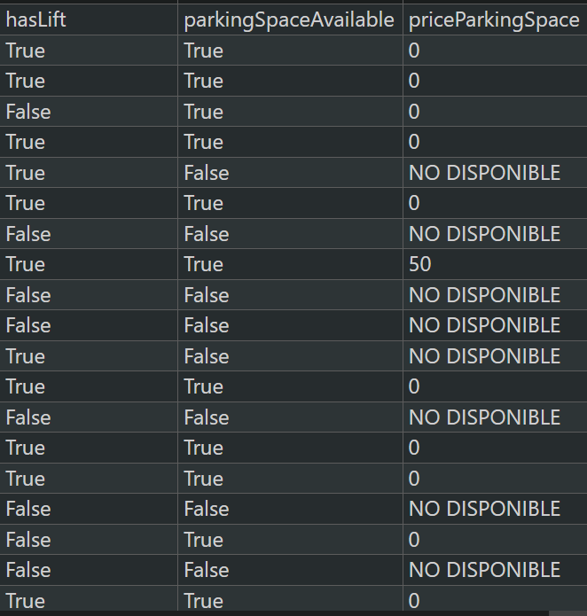

CREACIÓN DEL GRAFO DE CONOCIMIENTO

Teniendo ya el archivo .csv preparado, el siguiente paso era el diseño del grafo de conocimiento, la importación del dataset y la construcción de la sentencia Cypher para hacer ese grafo realidad.

Al principio la creación del grafo fue laboriosa, principalmente por ser la primera vez que utilizaba un grafo de este tipo, y determinar que debía ser un nodo, que una propiedad y que una relación.

Finalmente me quedo la siguiente estructura

Nodos

* **Host**: representado en él las propiedades principales del alojamiento
* **Rooms**: representa el número de habitaciones del alojamiento. Solo existen 6, ya que es la cantidad de habitaciones que tiene el alojamiento con mayor número de habitaciones.
* **Bathrooms**: representa el número de baños del alojamiento. Solo existe 3 por el mismo motivo que rooms.
* **Type**: representa los diferentes tipos de alojamiento, como por ejemplo chalet o dúplex
* **ParkingSpace**: representa si el alojamiento dispone o no plaza de garaje y, si es así, cuál es su precio.
* **Preferences**: se explicará en secciones posteriores.
* **User**: se explicará en secciones posteriores.

Relaciones

* DISLIKE
* HAS_NUM_BATHROOMS
* HAS_NUM_ROOMS
* HAS_PARKINGSPACE
* HAS_PREFERENCES
* IS
* LIKE

## 3.2 Sistema de usuarios y Valoración de anuncios

Para el correcto funcionamiento del algoritmo colaborativo que se sirve de las valoraciones que los diferentes usuarios realizan, era necesario buscar la manera de que esas interacciones particulares de un usuario quedasen asociadas con su perfil, para así establecer la similitud con otros perfiles. Para conseguirlo, se implementaron dos vistas, la de registro, y la de login, de tal forma que un usuario se tendría que registrar y logear para acceder a una recomendación personalizada.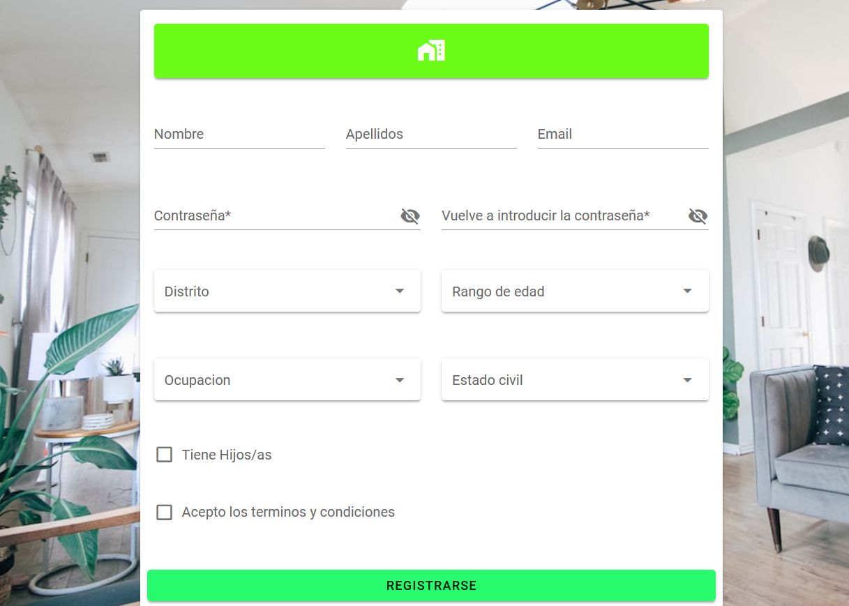

Una vez el usuario se registra, todos los datos introducidos se utilizan para la creación de un nuevo nodo de tipo User.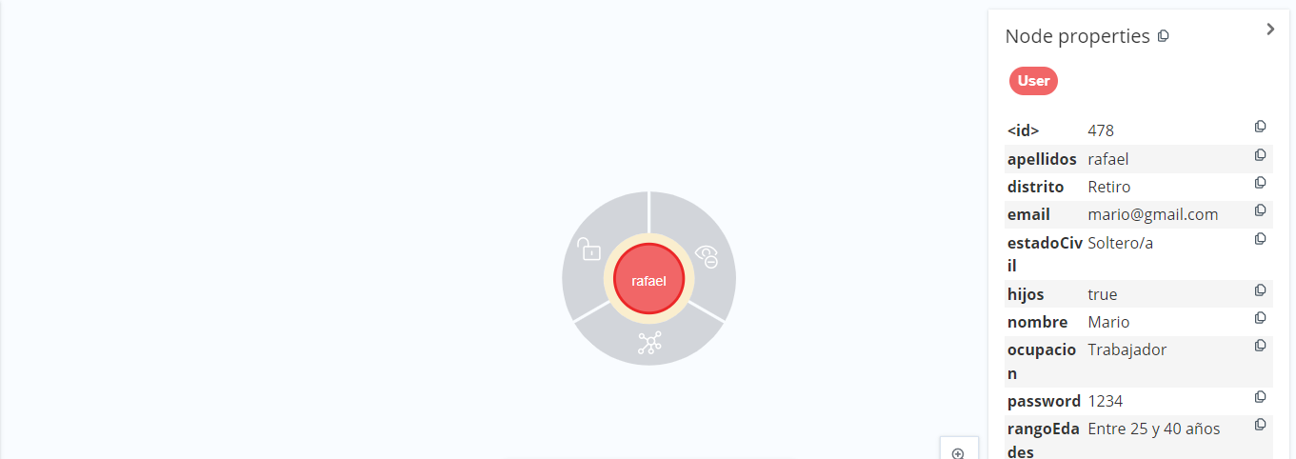

Cuando desee logearse con su cuenta, mediante el login, en el backend se validarán las credenciales contra las guardadas en los nodos user guardados en el grafo. Si algún nodo user coincide con las credenciales introducidas, entonces se indicará que el login fue correcto y se almacenaran los datos del usuario en la aplicación.

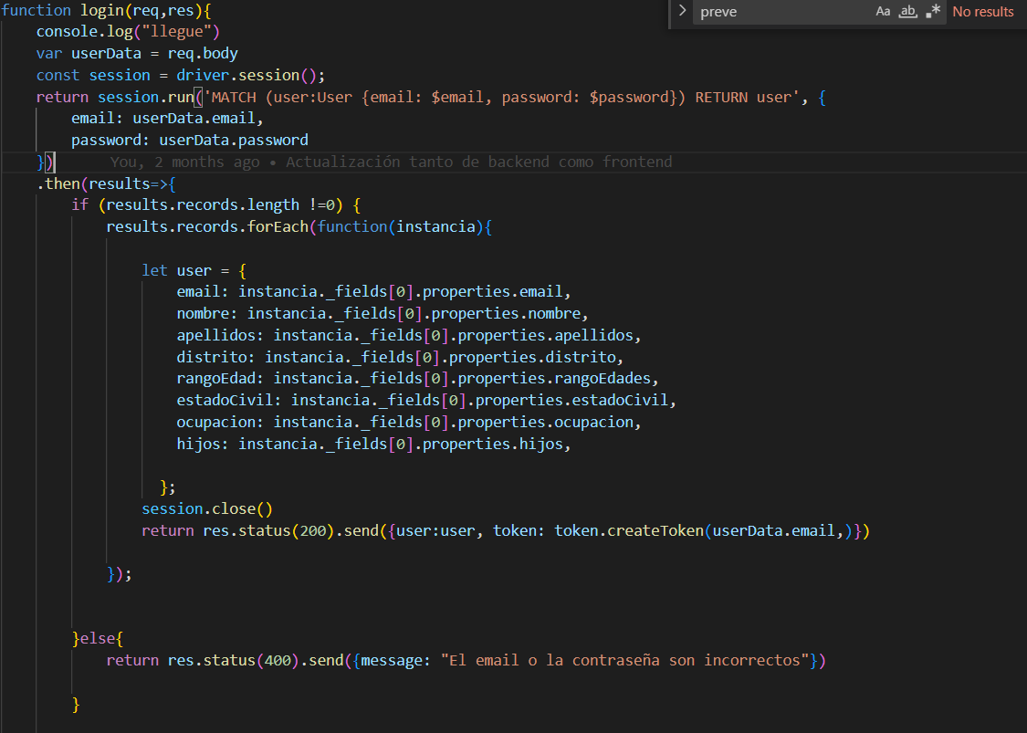

Ahora con el usuario ya logeado, podrá acceder a configurar sus preferencias, acceder a los algoritmos personalizado y podrá calificar los anuncios, en base a su criterio.

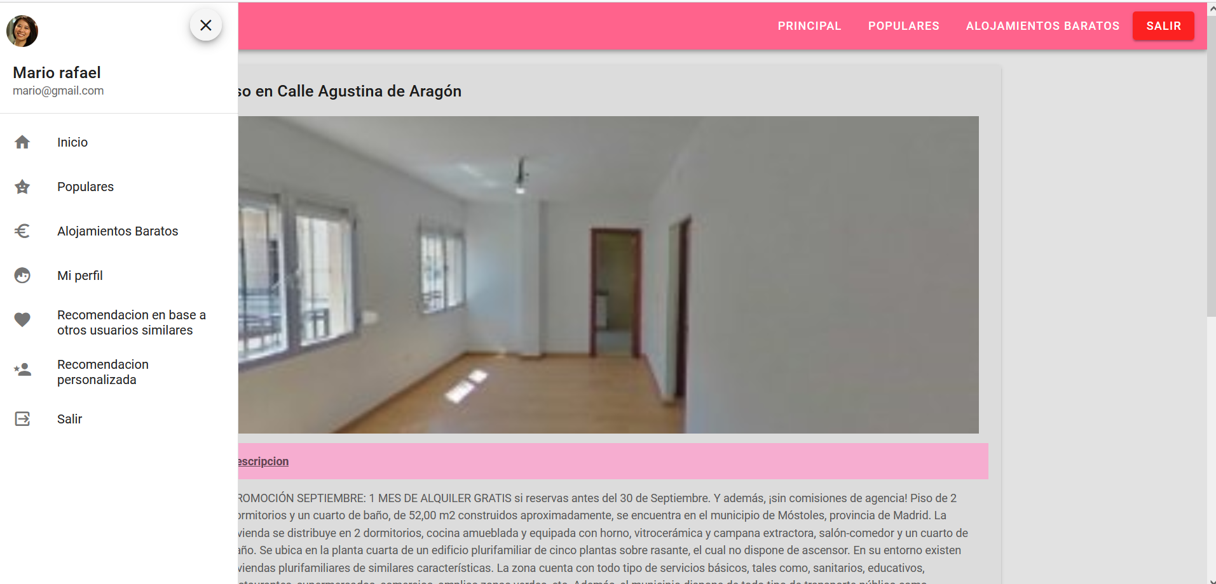

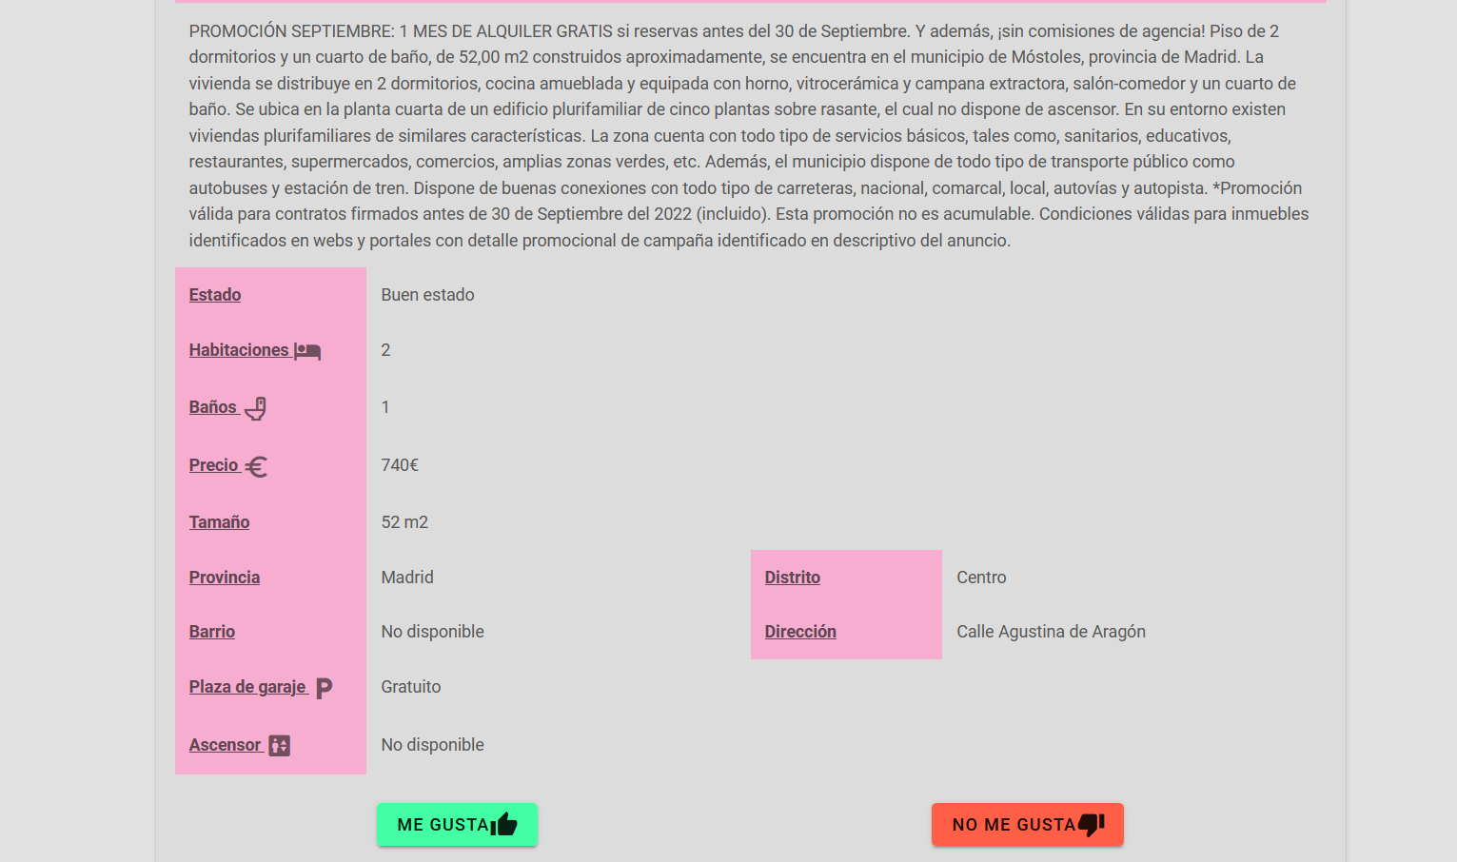

Ahora, con el usuario ya logeado, podrá acceder a configurar sus preferencias, acceder a los algoritmos personalizado y podrá calificar los anuncios en base a su criterio

Cuando un usuario logeado presiona el botón “Me gusta”, automáticamente se busca en el grafo de conocimiento, si existe alguna relación previa con el alojamiento, y si existe, la borra. A continuación, crea una relación de LIKES. De igual modo se haría con el “No me gusta”

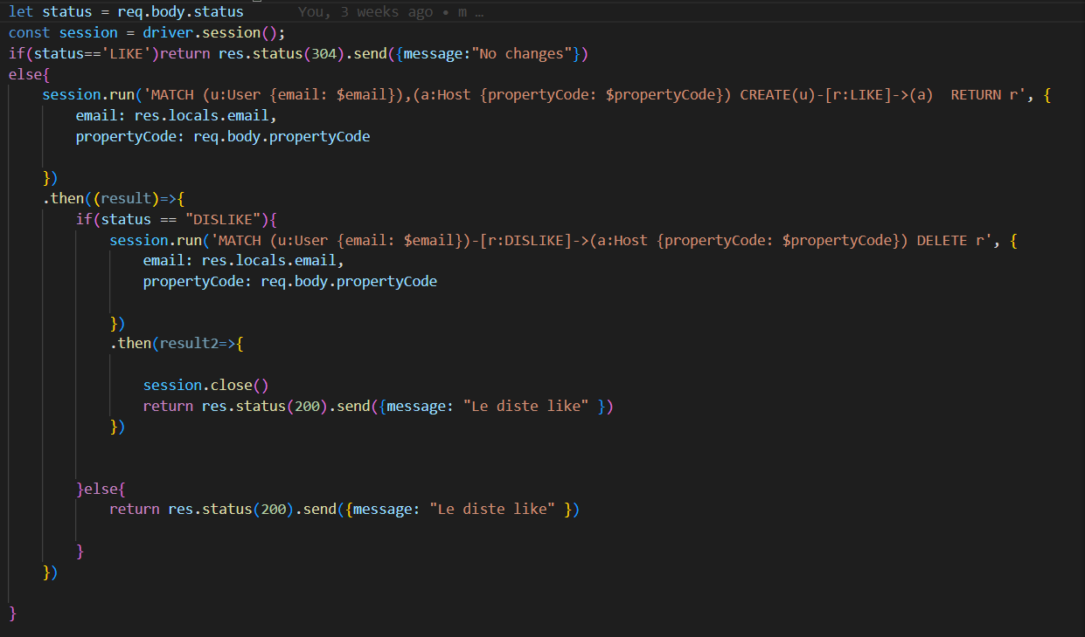

Así quedaría el grafo con la nueva relación 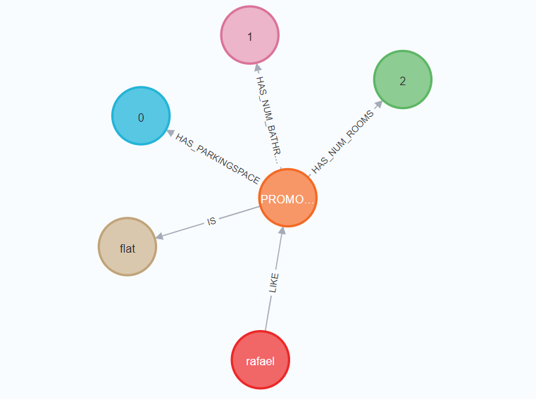

## 3.3 Vistas

### 3.3.1 Página Principal

Una vez arrancada la aplicación, al introducir la URL (<http://localhost:8080/>) en la barra de navegación, vamos visualizar esta pantalla. Se trata de la parte publica de la aplicación que si estaría alojada en un hosting, de tal forma que cualquier persona podría acceder a ella sin tener que registrarse/logearse.

La página cuenta con una estructura formada por:

* Una barra superior, visible en todo momento, en la que encontraremos un icono de menú que nos permitirá abrir una barra lateral. En el otro extremo de la barra tendremos tres botones que permitirán acceder a las tres páginas que no requieren de registro que son la que estamos definiendo, populares y alojamientos baratos



* Una slider permite al usuario cambiar la forma en la que se visualizan los alojamientos de la lista. Por defecto se visualizarán como una tabla, pero se puede visualizar como cards, que incluyen información relevante, como una descripción acortada.



* Un desplegable que permite ver los diferentes filtros que se pueden aplicar a los alojamientos mostrados: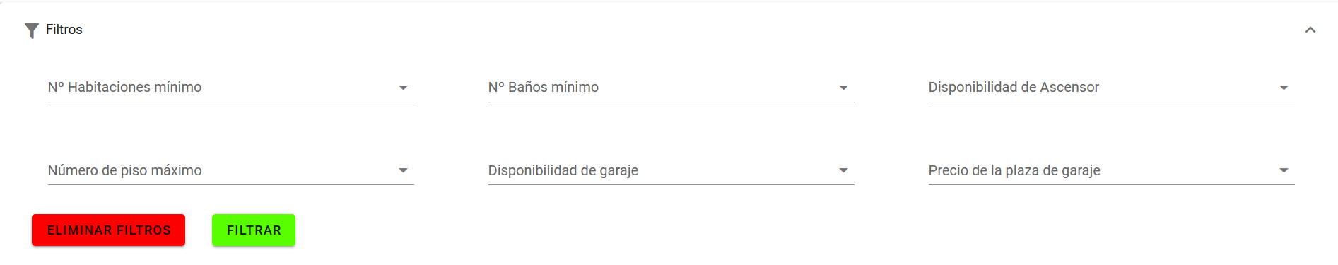
* Un listado de todos alojamientos disponibles disponible tanto como tabla como cards: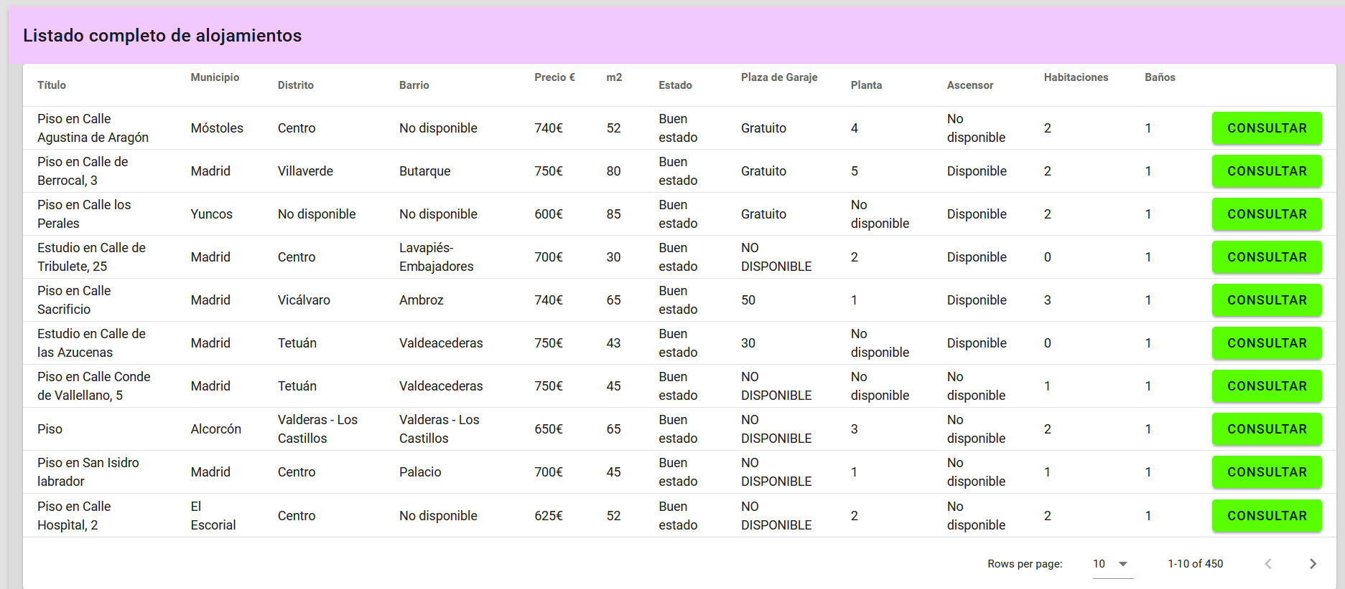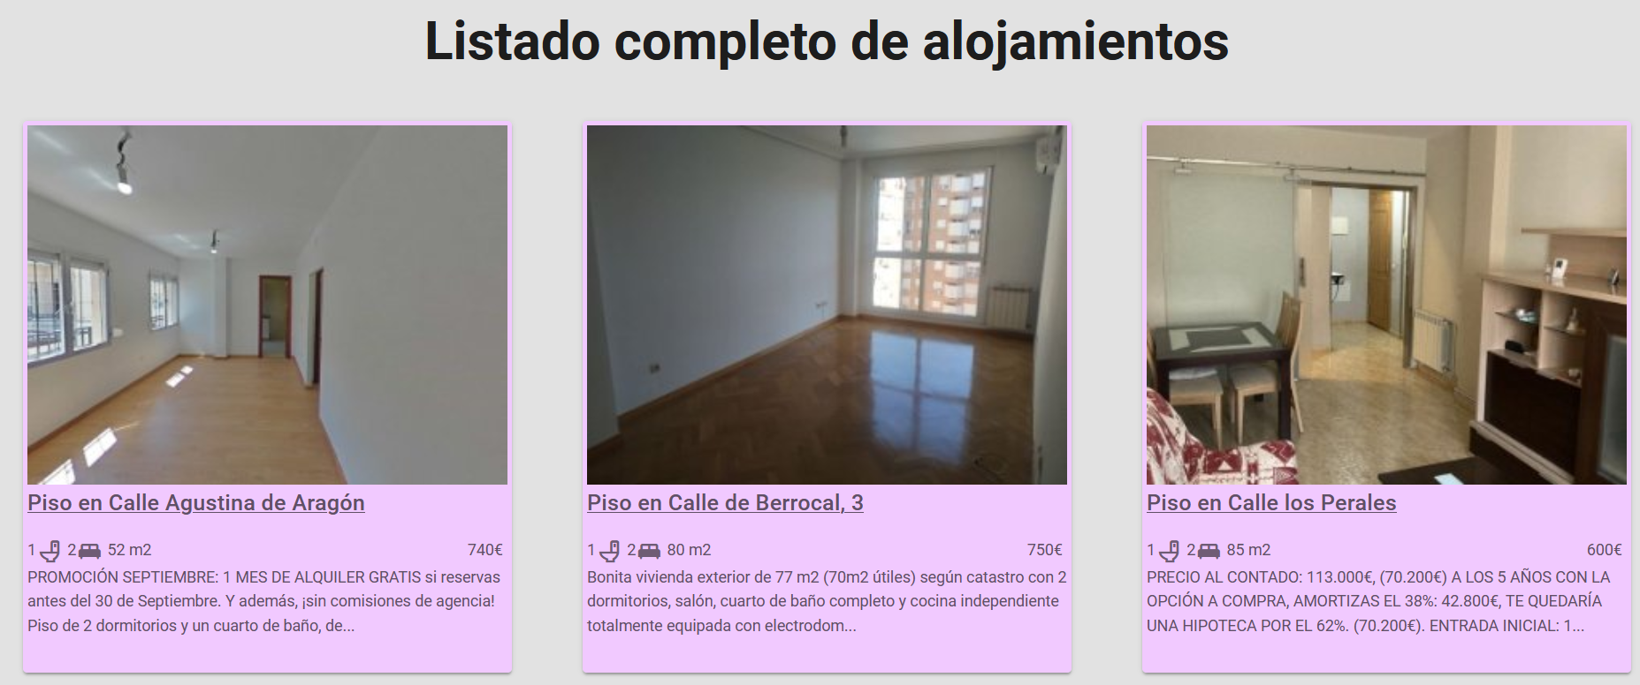

### 3.3.2 Pantalla de detalles del alojamiento

Si a primera vista nos ha interesado un anuncio, podemos acceder a esta pantalla. En ella veremos las propiedades presentes en la anterior, junto con el resto de las que forman el anuncio en su totalidad.

En la parte superior aparece una imagen del alojamiento en cuestión:

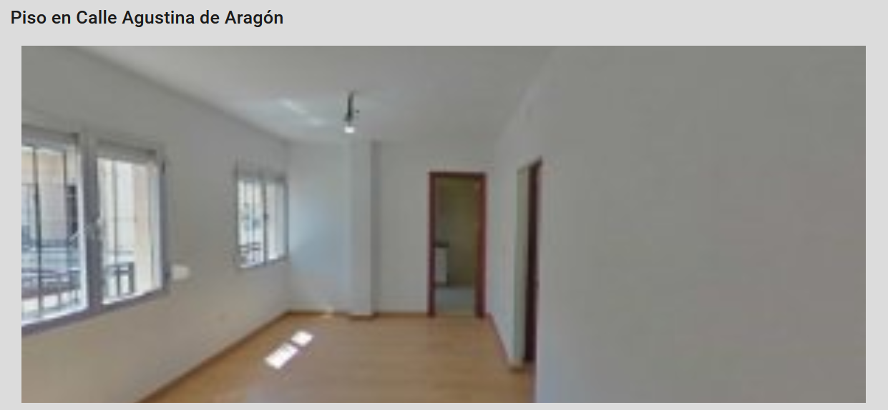

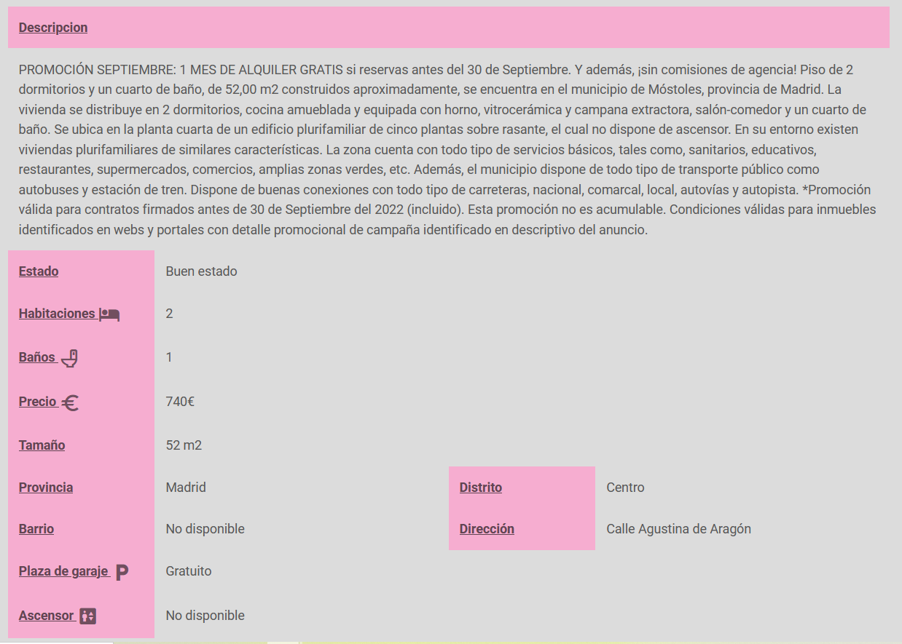A continuación, se visualiza la descripción completa del alojamiento, junto con las propiedades del mismo, como pueden ser el número de baños, habitaciones o el precio del alquiler mensual

Finalmente, si el usuario se ha interesado por el alojamiento, podrá pulsar el botón verde de “Me gusta” para indicarlo. Esto contribuirá con algoritmo colaborativo de alojamientos populares permitiendo que usuarios, tanto registrado como no registrados, puedan ver cuales son alojamientos que más han gustado



### 3.3.3 Componente de la barra lateral

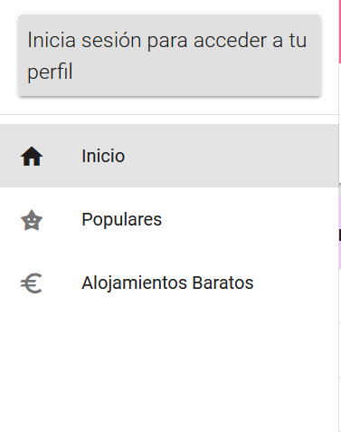A este componente se podrá acceder desde cualquier parte de la aplicación clickando sobre el icono de tres rayas situado en la parte izquierda de la barra de navegación. Se abrirá desde la parte izquierda y tendrá dos estados

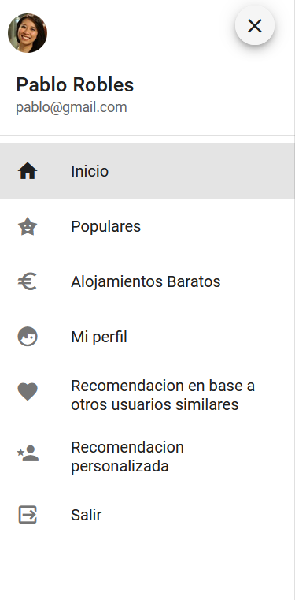Por una parte, si el visitante del sitio no se ha identificado con unas credenciales, tendrá la posibilidad pulsando el botón, en el caso de que no quiera logearse, entonces, podrá acceder a los alojamientos populares y baratos, además de al listado completo

Si, por el contrario, el usuario está identificado, podrá ver una imagen, que en una versión posterior podrá subirse, el nombre y el apellido. Tendrá acceso a dos pestañas que se corresponden con los algoritmos de recomendación exclusivos para usuarios registrados que serán explicado en la sección de algoritmos. Además, tendrá acceso a su perfil para configurar las preferencias del usuario

### 3.3.4 Pantalla de registro

Todo usuario que quiera aprovecharse de las ventajas proporcionadas por los algoritmos de recomendación necesita registrarse.

El acceso a esta vista se realiza desde la ventana de login pulsando el enlace a registro o mediante el link, localhost:8080/register

Si procedemos, aparece:

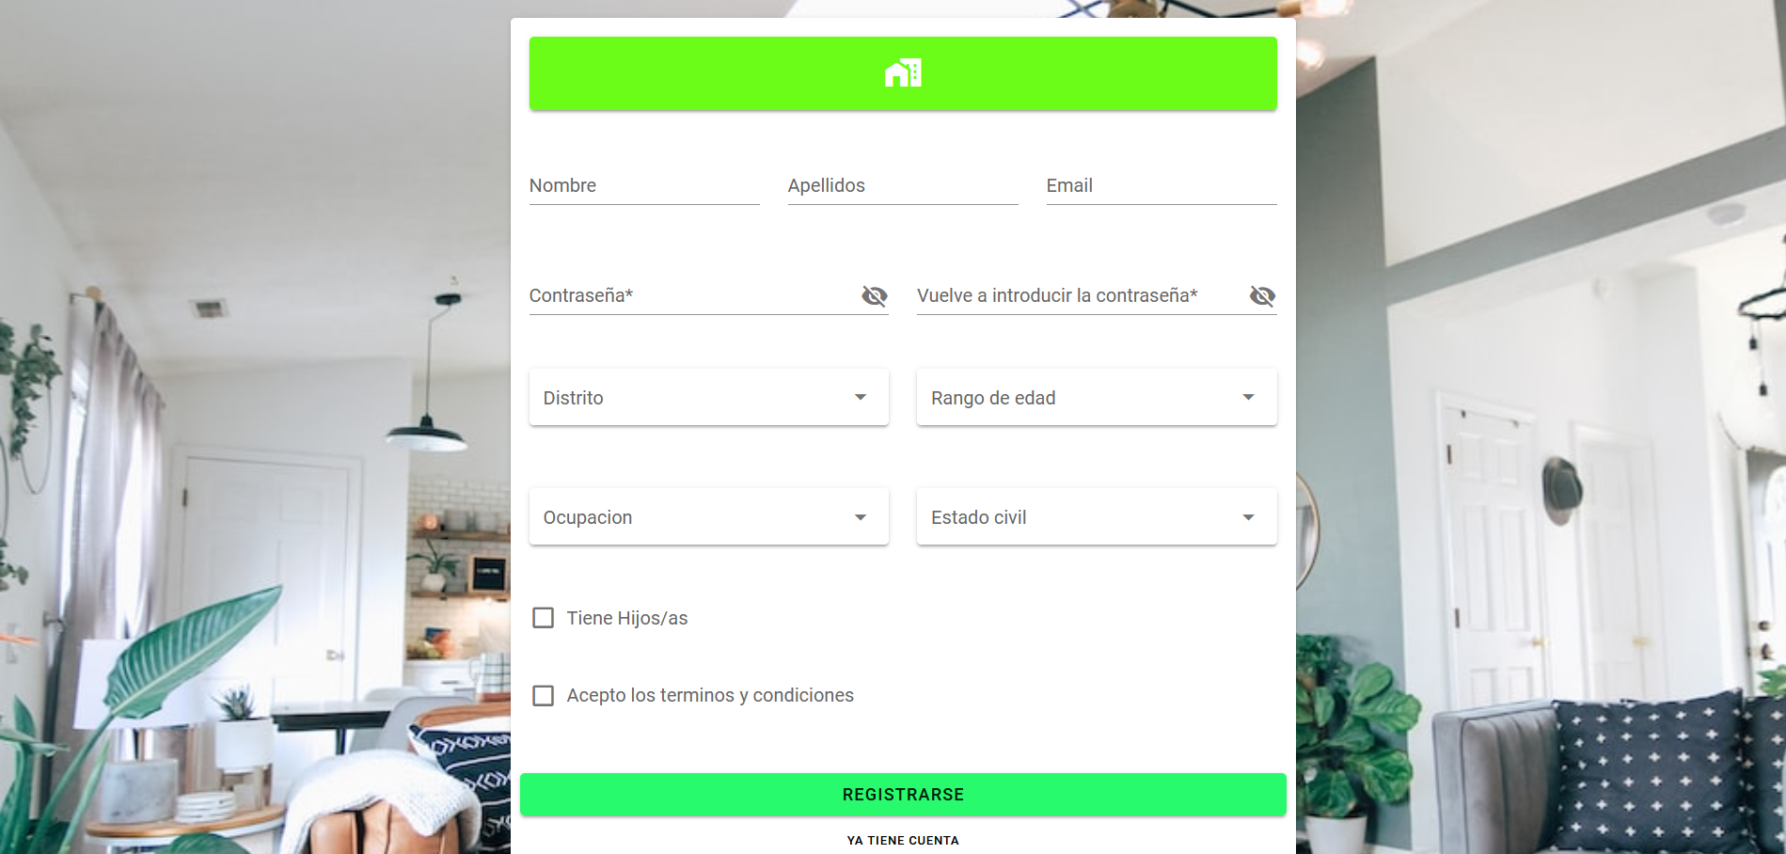

Como se puede apreciar, los datos de registro se disponen en una tarjeta. Todos los campos son obligatorios y deben seguir una serie de reglas. El correo electrónico se valida mediante la aplicación de un regex compuesta para ellos, para evitar posibles engaños o usuarios que quieran ignorar este campo y no cumplimentarlo.

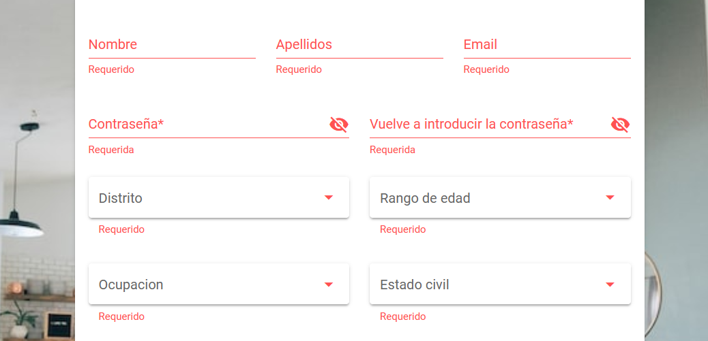

### 3.3.5 Pantalla de Login

Esta es la vista para hacer login en la aplicación. El acceso a ella está, en la barra superior de navegación, mediante un boton de Login, disponible mientras el usuario no haya iniciado sesión. Una vez pulsado, aparece esta pantalla para la indentificación: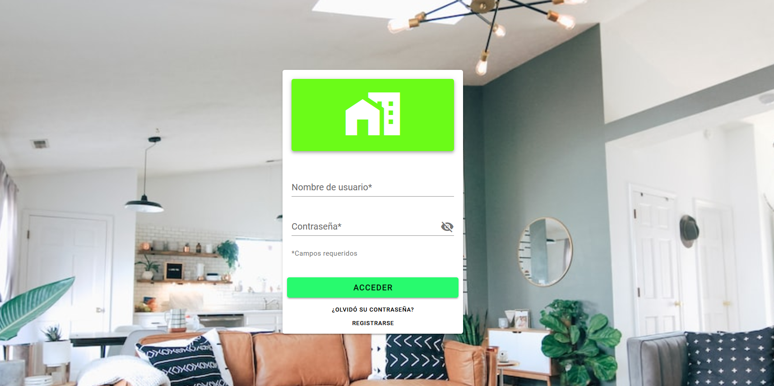

En ella aparece una tarjeta central con campos de texto para introducir respectivamente el usuario y la contraseña (El botón de la contraseña nos permitirá ocultar/mostrar la contraseña). Debajo se dispone de un botón para acceder y dos hyperlinks, uno para recuperar la contraseña y otro para registrase.

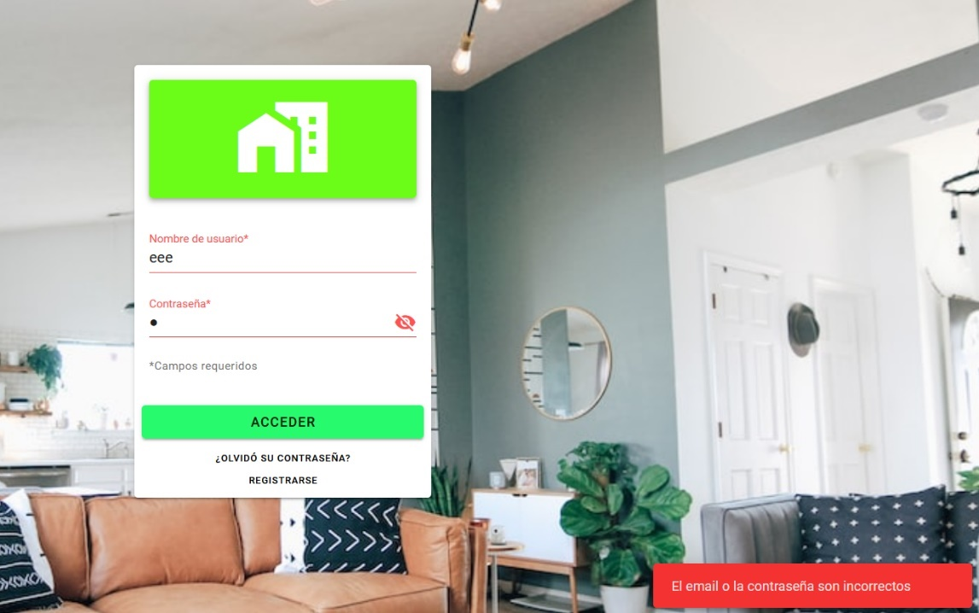Si la combinación introducida no es correcta mostrara un error.

Sin embargo, si la combinación es correcta se notificará al usuario de ello

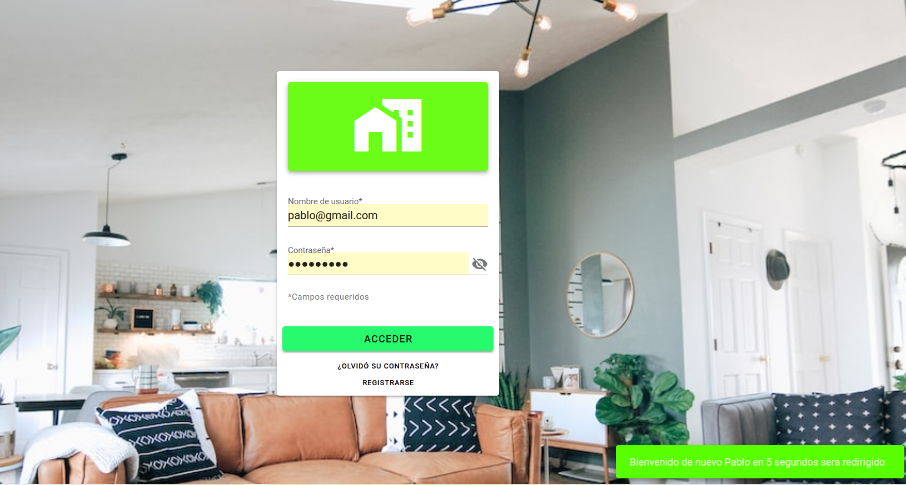

# Algoritmos y Vistas de ellos

## 4.1 Algoritmo basado en la Popularidad de los alojamientos y Similitud Coseno

La aplicación cuenta con un sistema de conteo que almacena el numero de veces que los usuarios registrados han dado me gusta al alojamiento (y por lo tanto es útil y lógico utilizar este dato para establecer que el anuncio les ha interesado o al menos les ha llamado la atención). Así, los anuncios con mayor número de me gusta, serán los anuncios más populares puesto que son los que han interesado a un mayor número de usuarios. De esta forma dichos anuncios se sitúan en una pantalla accesible a través de un botón de la barra de navegación o un elemento de la lista de la barra lateral.

Basándonos entonces en estos anuncios populares utilizan el algoritmo de similitud coseno se localizarán aquellos alojamientos que son similares a los populares extrayendo un grupo de 10 alojamientos de cada popular. Se ordenarán los grupos al igual que el alojamiento popular al que se asocian y a su vez dentro se organizaran por su similitud con este. A continuación, pasaremos a describir el algoritmo.

El algoritmo de similitud coseno es una técnica utilizada para medir la similitud entre dos vectores en un espacio vectorial. Esta similitud se mide utilizando el coseno del ángulo entre los dos vectores.

Para entender el algoritmo de similitud coseno, es necesario entender primero lo que es un vector y un espacio vectorial. Un vector es una entidad matemática que tiene una dirección y una magnitud. Un espacio vectorial es un conjunto de vectores que cumplen ciertas propiedades algebraicas.

Para calcular la similitud coseno entre dos vectores, primero se calcula el producto interno entre ellos. El producto interno se calcula multiplicando cada elemento del primer vector por el elemento correspondiente del segundo vector y sumando los resultados. Posteriormente, se divide el resultado del producto interno por el producto de la magnitud de cada vector. La magnitud de un vector se calcula como la raíz cuadrada de la suma de los cuadrados de cada elemento del vector.

La similitud coseno se puede utilizar en diferentes áreas, como el procesamiento del lenguaje natural, la recomendación de productos y la búsqueda de información. Por ejemplo, en el procesamiento del lenguaje natural, se puede utilizar el algoritmo de similitud coseno para comparar dos documentos y determinar cuánto se parecen entre sí. En la recomendación de productos, se puede utilizar el algoritmo de similitud coseno para comparar los gustos de diferentes usuarios y recomendar productos que sean similares a aquellos que les gustaron a otros usuarios. En la búsqueda de información, se puede utilizar el algoritmo de similitud coseno para comparar las palabras clave de una consulta de búsqueda con el contenido de diferentes documentos y determinar cuáles son más relevantes para la consulta.

En este caso, se ha utilizado para medir la similitud entre alojamientos en base al municipio, distrito, condiciones, precio, número de habitaciones, número de baños, disponibilidad y precio de plaza de garaje, y otras características internas del mismo.

A medida que desarrollaba la aplicación he tenido que ajustar la similitud coseno mínima y máxima ya que al principio los alojamientos que me devolvía, o no eran correctos, o simplemente era el mismo.

Para ello realizamos la siguiente consulta Cypher

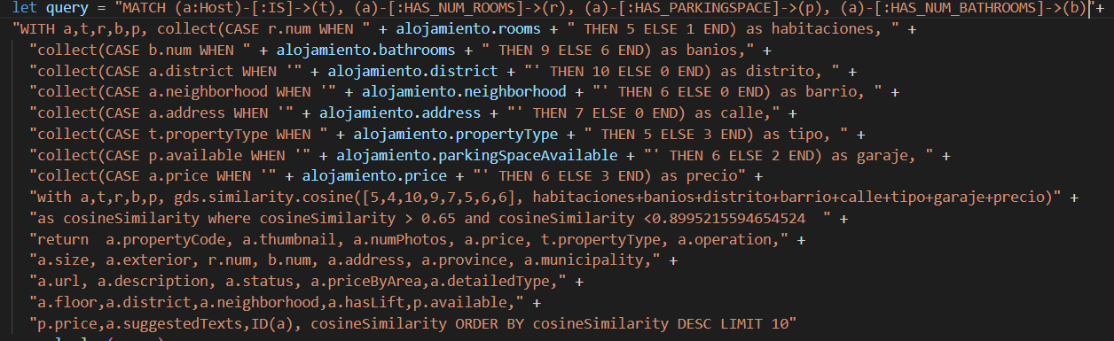

La explicación sobre ella seria la siguiente: al método le llega uno de los 10 anuncios populares cada vez que se llama. Lo primero que hace es comparar cada anuncio de la base de datos con las características del alojamiento popular y se asignan los valores en función de si es igual o no. Para ello se utiliza la función de collect, que realmente lo que hace es comparar, y si es igual da un valor y sino otro. Una vez hecho esto, mediante el operador ‘+’, se suman todas las listas de valores para crear una gran lista que contenga los valores (vector de características). Finalmente utilizo la función de similitud coseno de neo4j para comparar el vector de cada anuncio con el vector del anuncio popular.

Por último, vamos a ver la aplicación de este algoritmo con los datos actuales de la aplicación

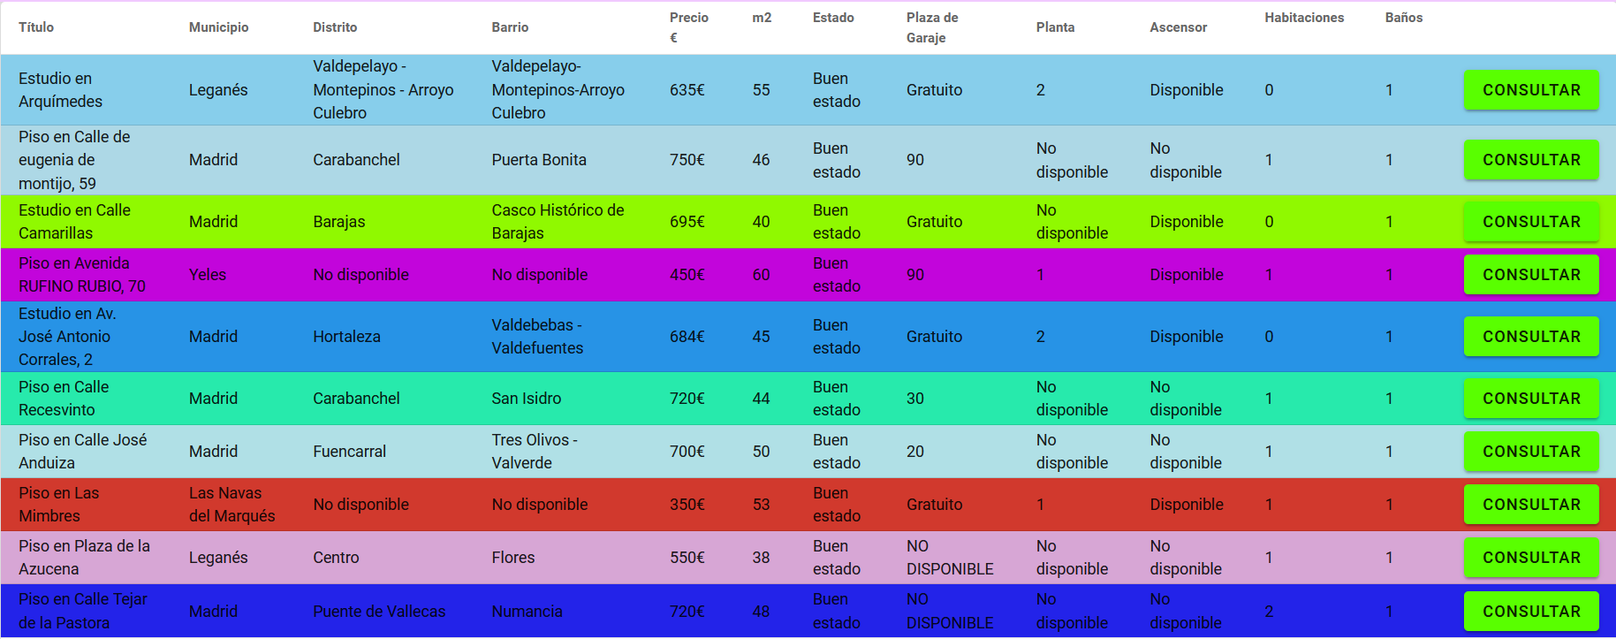

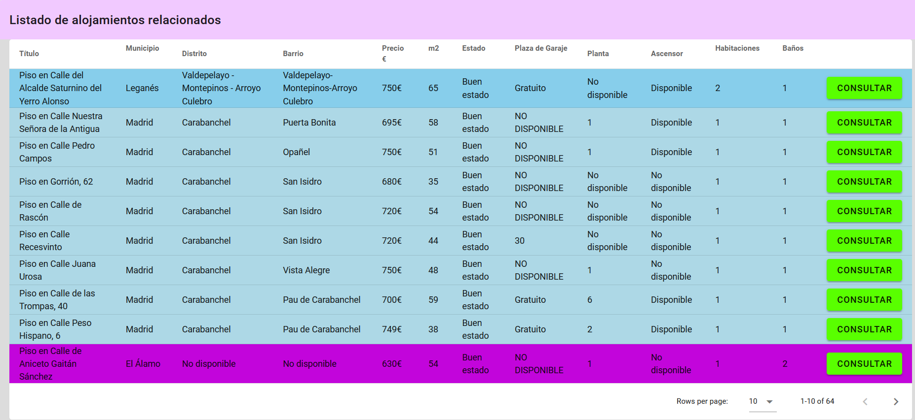

Para que el usuario distinguiera que alojamientos se parecían a otros decidí colocar un color para cada alojamiento popular y que se asociaría a los alojamientos relacionados.

Para ver que funciona se toma uno de ellos y se ve porque los alojamientos relacionados son similares.

El piso popular escogido es el segundo por tener el mayor número de pisos relacionados.



Los alojamientos relacionados son los siguientes:

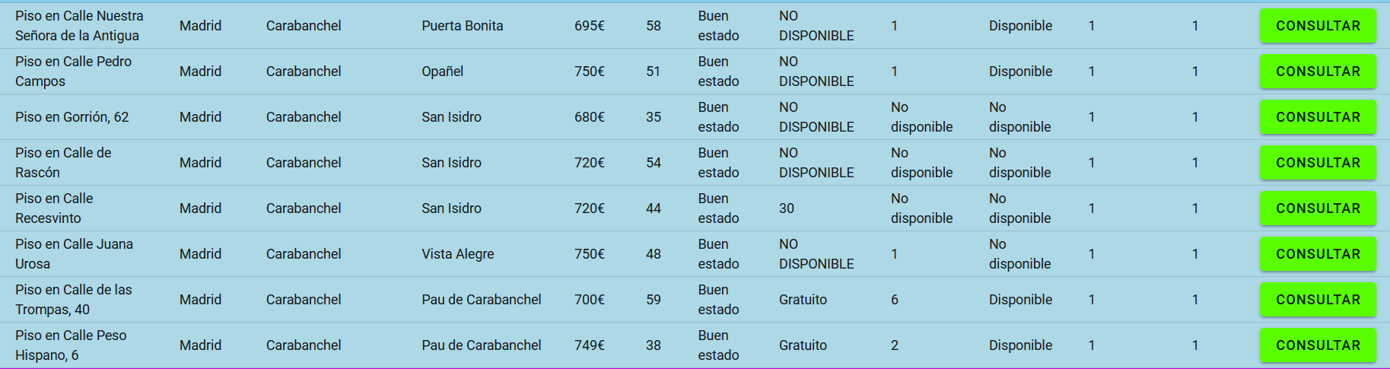

Como podemos ver el primero se encuentra en el mismo municipio, en el mismo distrito, en el mismo barrio, se encuentra en el mismo estado y tiene el mismo número de baños y habitaciones. En segundo lugar, nos encontramos con un piso en el mismo municipio, en el mismo distrito, pero con diferente barrio, sin embargo, el resto de las propiedades es similar. Algo parecido ocurre con el resto.

Hay que tener en cuenta que el precio es un factor limitante y por lo tanto a tener en cuenta para la recomendación. Si existen al menos 4 alojamientos similares con un precio menor o igual al del alojamiento popular esos serán los alojamientos que se mostrarán. Sin embargo, si hay menos entonces se mostrarán los alojamientos que cumplan esas condiciones y sean similares en un porcentaje alto con el alojamiento popular

## 4.2 Algoritmo basado en Contenido: recomendación alojamientos más Baratos

Este algoritmo se encarga de seleccionar aquellos anuncios de alojamientos más baratos siguiendo los siguientes criterios.

* Precio: todos sabemos que los precios en Madrid están por las nubes y por lo tanto el precio de un alquiler “barato” en León no el precio de uno en Madrid. Para determinar cuál es el precio he utilizado dos artículos uno del país que determina que el tamaño medio de los alojamientos en Madrid es de 75 metros cuadrados y otro de idealista que determina que el precio medio del metro cuadrado es de 16,2 €. Por lo tanto, el precio medio de alquiler tiene como resultado 1215 €. En base a esto y al precio mínimo del dataset he determinado que se puede considerar un alojamiento barato en un precio de 600 €
* Habitaciones: el mínimo de habitaciones sería una, pero creo que a todo el mundo que alquila una vivienda le gustaría tener al menos 2 habitaciones para poder invitar familia o amigos.
* Baños: como estamos hablando pisos baratos entonces he visto conveniente que el alojamiento tenga mínimo 1 baño pero que esta característica no influya demasiado.
* Plaza de garaje: realmente los pisos baratos en Madrid se encuentran a las afueras y que tenga o no parking no influye demasiado, por la disponibilidad de aparcamiento en la calle cerca del domicilio. Sin embargo, si el usuario desea que tenga parking, tendrá la posibilidad de filtrar los alojamientos
* Ascensor: Puede ser un problema en los pisos baratos. Suelen ser antiguos y carecen de ascensor, pero, al igual que la plaza de garaje, se podrá filtrar.

Esto se consigue a través de la siguiente consulta Cypher

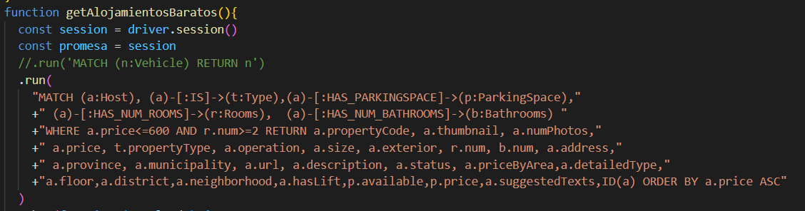

El resultado de ejecutarla son 50 alojamientos de los cuales 10 son estos:

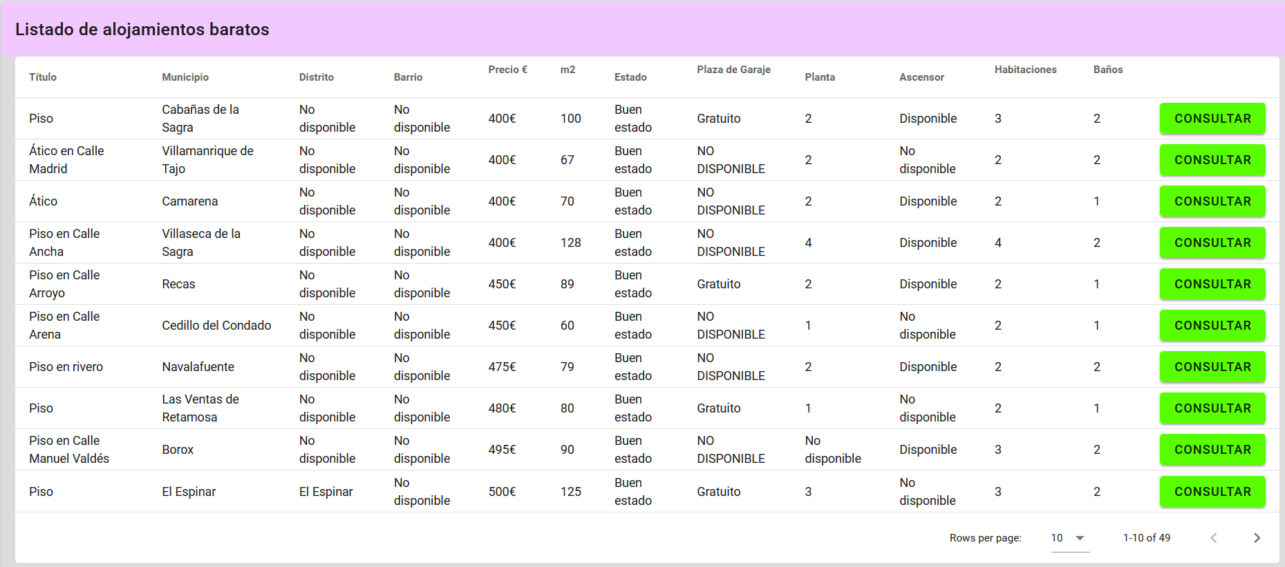

## 4.3 Algoritmo basado en la similitud coseno con otros usuarios

Este algoritmo trata de recomendar alojamientos en base a lo que les ha gustado a otros usuarios similares. He elegido este algoritmo porque se supone que, por ejemplo, un usuario que sea estudiante buscara lo mismo que otro que también lo sea. Algo similar ocurrirá con una persona que tenga hijos, este buscará un alojamiento que cumpla un requisito basado en el número de habitaciones.

Ahora describiré los motivos de los pesos y características que hacen que dos usuarios sean similares.

* Distrito: Es posible que dos usuarios sean similares en función del distrito en el que viven porque pueden compartir experiencias y características similares debido a la ubicación geográfica y a las condiciones en las que viven. Los distritos suelen tener características únicas que pueden afectar a la forma en que las personas viven y se relacionan con el entorno. Así, dos personas que viven en el mismo distrito, es probable que compartan el mismo código postal y estén cerca unos de otros. Además, pueden estar expuestos a las mismas condiciones climáticas y tener acceso a las mismas instalaciones y servicios públicos. También pueden estar más propensos a compartir intereses y actividades similares debido a la ubicación y a la disponibilidad de recursos en su distrito
* Rango de edad: Es posible que dos usuarios sean similares en función de su rango de edad porque pueden tener experiencias y perspectivas similares debido a que se encuentran en etapas similares de la vida. El rango de edad puede afectar la forma en que las personas experimentan el mundo y las oportunidades que tienen disponibles. Por ejemplo, dos personas que tienen la misma edad pueden haber experimentado eventos históricos similares y pueden tener intereses y preocupaciones similares debido a su ubicación en el ciclo de la vida. Además, las personas del mismo rango de edad pueden tener similitudes en cuanto a sus responsabilidades y roles en la sociedad, así como en cuanto a sus metas y objetivos a largo plazo.
* Ocupación: Es posible que dos usuarios sean similares en función de su ocupación porque pueden compartir intereses y experiencias similares debido a las responsabilidades y requisitos de su trabajo. La ocupación puede afectar la forma en que las personas pasan su tiempo y cómo interactúan con el mundo a su alrededor. Por ejemplo, dos personas que tienen la misma ocupación pueden compartir conocimientos y habilidades específicas del campo, así como también pueden enfrentar desafíos similares en el lugar de trabajo. Además, las personas que tienen la misma ocupación pueden tener similitudes en cuanto a sus horarios y estilos de vida, así como también pueden tener objetivos y metas similares relacionadas con su carrera.
* Estado civil: Es posible que dos usuarios sean similares en función de su estado civil porque pueden compartir experiencias y responsabilidades similares debido a su situación familiar y de relación. El estado civil puede afectar la forma en que las personas experimentan el mundo y las oportunidades que tienen disponibles. Por ejemplo, dos personas que tienen el mismo estado civil, como estar casados o ser solteros, pueden compartir desafíos y responsabilidades similares en sus relaciones y en su vida familiar. Además, las personas que tienen el mismo estado civil pueden tener similitudes en cuanto a sus objetivos y metas a largo plazo relacionadas con el matrimonio y la familia.
* Hijos: Es posible que dos usuarios sean similares en función de si tienen hijos o no. Pueden compartir experiencias y responsabilidades similares debido a su situación familiar. Tener hijos puede afectar la forma en que las personas experimentan el mundo y las oportunidades que tienen disponibles. Por ejemplo, dos personas que tienen hijos pueden compartir desafíos y responsabilidades similares relacionadas con la crianza y el cuidado de los hijos. Además, las personas que tienen hijos pueden tener similitudes en cuanto a sus objetivos y metas a largo plazo. Por otro lado, dos personas que no tienen hijos pueden compartir similitudes en cuanto a sus prioridades y enfoques en la vida y pueden tener objetivos y metas similares relacionados con el trabajo y otros intereses.

Como he tenido que establecer un peso de importancia para estas características estrictamente en base a ellas, podría decir que el distrito en el que viven y la ocupación podrían ser los dos factores más importantes. El distrito puede afectar la forma en la que experimenta el mundo y las oportunidades que tiene disponibles, y también puede influir en la forma en que se relaciona con otras personas. La ocupación también puede ser importante porque puede determinar la forma en que una persona pasa su tiempo y cómo interactúa con el mundo a su alrededor, así como también puede afectar sus responsabilidades y metas a largo plazo.

El rango de edad y el estado civil también pueden ser importantes, pero podrían ser menos influyentes en términos de similitudes entre dos personas. El rango de edad puede afectar la forma en que una persona experimenta el mundo y las oportunidades que tiene disponibles, pero también puede haber muchas diferencias individuales entre dos personas del mismo rango de edad. El estado civil también puede afectar la forma en que una persona experimenta el mundo y las oportunidades que tiene disponibles, pero también puede haber muchas diferencias individuales entre dos personas del mismo estado civil. Por último, si una persona tiene o no hijos también puede afectar su experiencia del mundo y las oportunidades que tiene disponibles, pero también puede haber muchas diferencias individuales entre dos personas con o sin hijos, pero lo considero más importante que el rango de edad y estado civil.

Para verlo es mejor con un ejemplo (Siguiente Página)

Tenemos a Juan que tiene las siguientes características

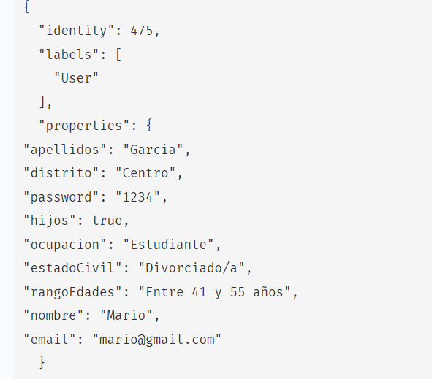

Y luego lo comparamos con otros usuarios incluso con el mismo

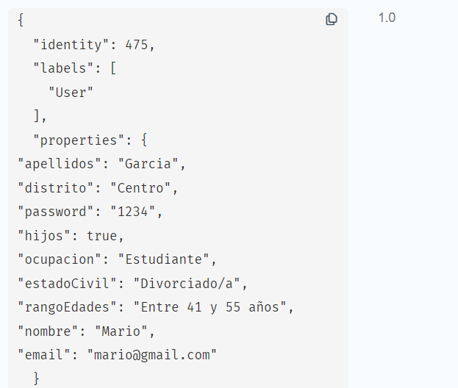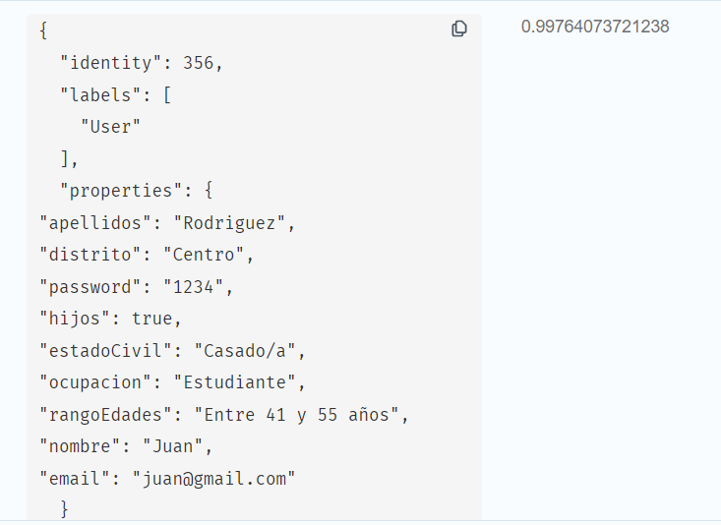

Como podemos ver, Manuel tiene un tiene una similitud alta ya que no se encuentra en el mismo distrito, pero si tiene la misma ocupación y ambos tienen hijos. Al ser estas las propiedades principales con dos coincidencias se considerarán similares. El resto de las propiedades hacen que sea aún más similar. Esto permite que se muestre primero los alojamientos de los usuarios más similares.

Sin embargo, en el caso de Juan se aprecia que no son completamente iguales. Juan está divorciado y Mario casado.

Para sortear el problema de que nos devuelva los alojamientos del mismo usuario, he tenido que establecer que nos devuelva aquellos alojamientos de los usuarios que tengan una similitud menor a 1.0.

También he eliminado aquellos alojamientos que el usuario ya ha valorado

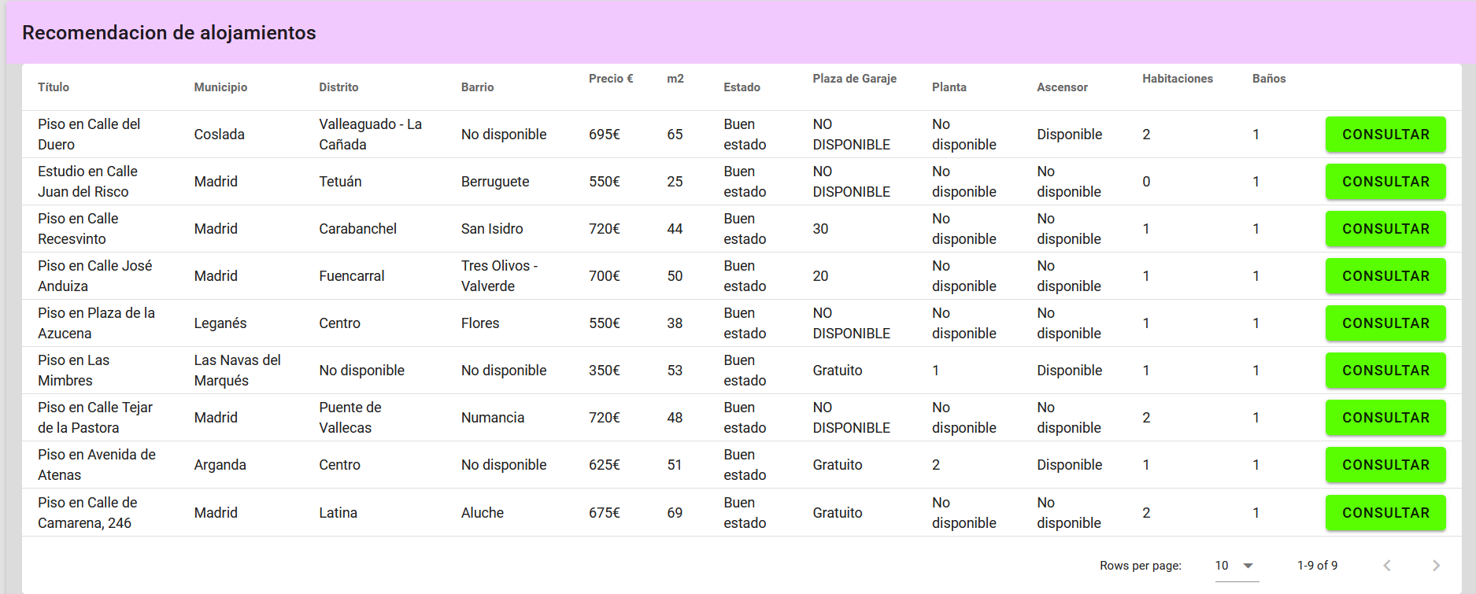

## 4.4 Algoritmo Hibrido basado en la similitud coseno con otros usuarios y las preferencias del usuario

Por último, tenemos un algoritmo que mezcla un poco de todo.

Lo primero que tendrá que hacer el usuario es configurar sus preferencias. Para ello, irá a la página “localhost:8080/perfil” o accederá a través del menú lateral.

En ella el usuario configurará las preferencias que utilizará el algoritmo

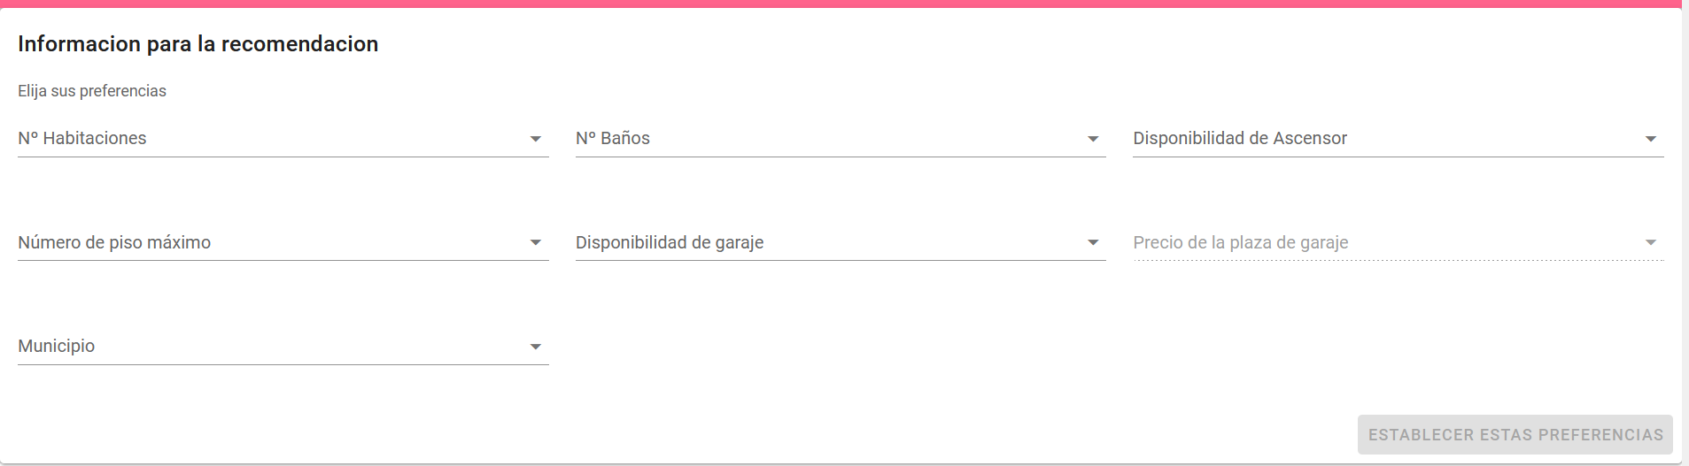

Si no se configuran las preferencias en la pantalla del algoritmo aparecerá el siguiente mensaje.

Una vez realizado este paso, podrá acceder a su recomendación personalizada.

El algoritmo buscará primero entre los alojamientos que a otros usuarios similares les hayan gustado. Si encuentra alguno que coincida, lo mostrará, sino, buscara los alojamientos que tengas una similitud coseno de 0,9 con un alojamiento que tenga las preferencias indicadas.

Veamos un ejemplo:

Tenemos a Juan que ha establecido las siguientes prioridades

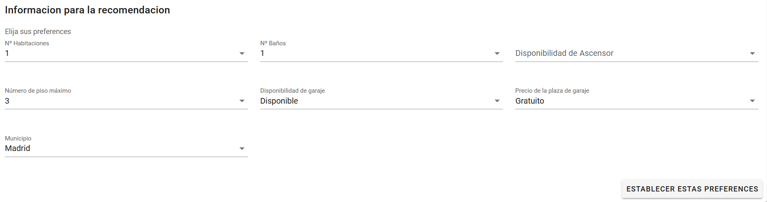

Para encontrar usuarios similares a Juan se ejecutará la siguiente consulta:

MATCH (u: User) WITH u, collect(CASE u.estadoCivil WHEN 'Casado/a' THEN 3 ELSE 2 END) as estadoCivil,collect(CASE u.rangoEdades WHEN 'Entre 41 y 55 años' THEN 5 ELSE 3 END) as edad,collect(CASE u.ocupacion WHEN 'Estudiante' THEN 7 ELSE 0 END) as ocupacion,collect(CASE u.hijos WHEN true THEN 5 ELSE 0 END) as hijos, collect(CASE u.distrito WHEN 'Centro' THEN 10 ELSE 0 END) as distrito with u, gds.similarity.cosine([3,5,7,5,10], estadoCivil+edad+ocupacion+hijos+distrito) as cosineSimilarity WHERE cosineSimilarity >= 0.70 AND cosineSimilarity<1.0 WITH u MATCH (u:User)-[:LIKE]->(a:Host),(a)-[:IS]->(t:Type),(a)-[:HAS_PARKINGSPACE]->(p:ParkingSpace), (a)-[:HAS_NUM_ROOMS]->(r:Rooms), (a)-[:HAS_NUM_BATHROOMS]->(b:Bathrooms) WHERE r.num = 1 AND b.num = 1 AND a.floor <= 3 AND a.hasLift =true AND p.available =true AND p.price =0.0 return a.propertyCode, a.thumbnail, a.numPhotos, a.price, t.propertyType, a.operation, a.size,a.exterior, r.num, b.num, a.address, a.province, a.municipality, a.url, a.description, a.status,a.priceByArea,a.detailedType,a.floor,a.district,a.neighborhood,a.hasLift,p.available,p.price,a.suggestedTexts,ID(a)

La primera parte arrojará como resultado las personas que son similares a Juan. En este caso serán Manuel y Mario

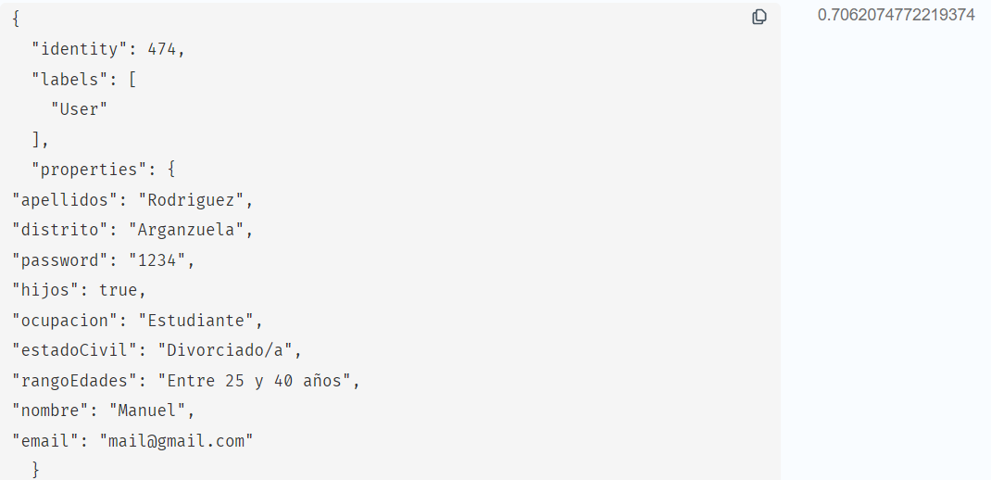 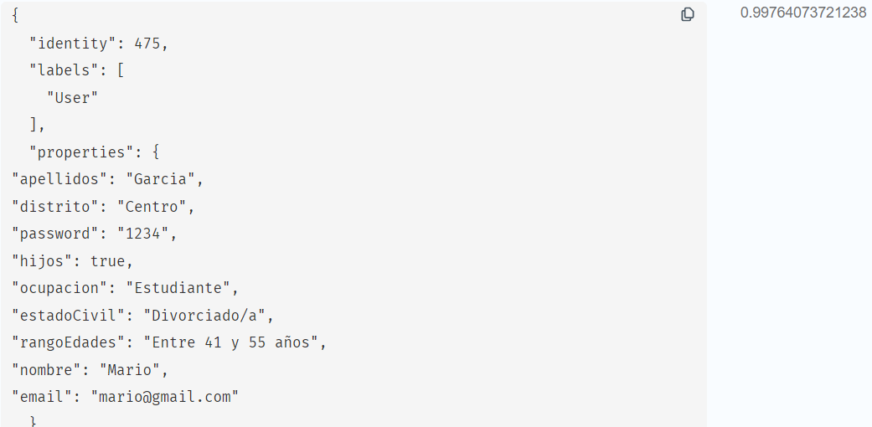

A continuación buscará entre los alojamientos de Manuel y Juan alguno que coincida con las preferencias de Juan. En este caso nos ha arrojado 3 resultados

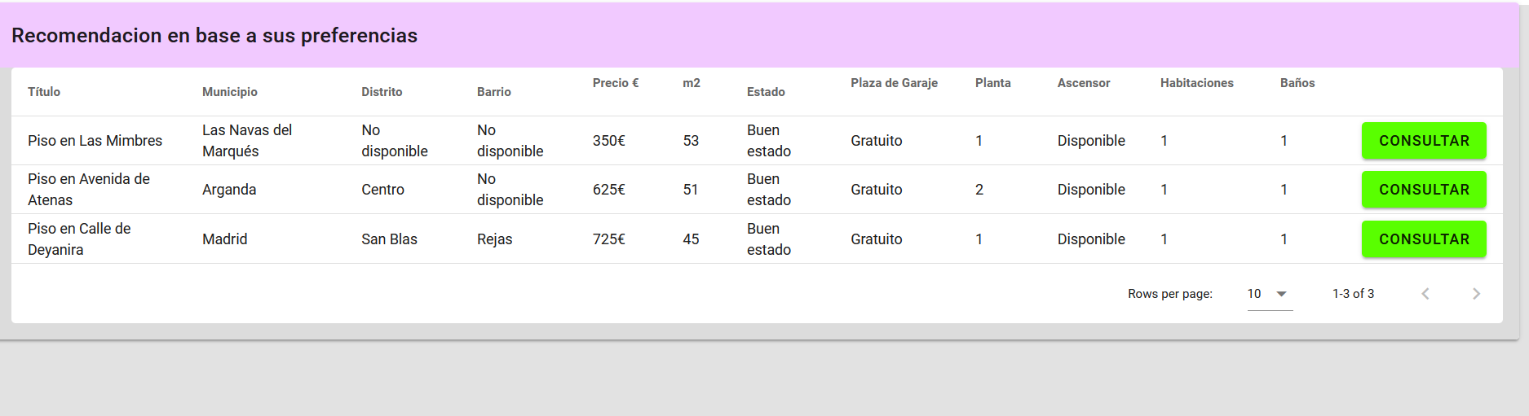

Pero ¿Qué pasa si no hay alojamientos que se ajusten a las preferencias entre los alojamientos que gustan a usuarios similares?, Veamos qué pasaría si lo hiciéramos con Manuel

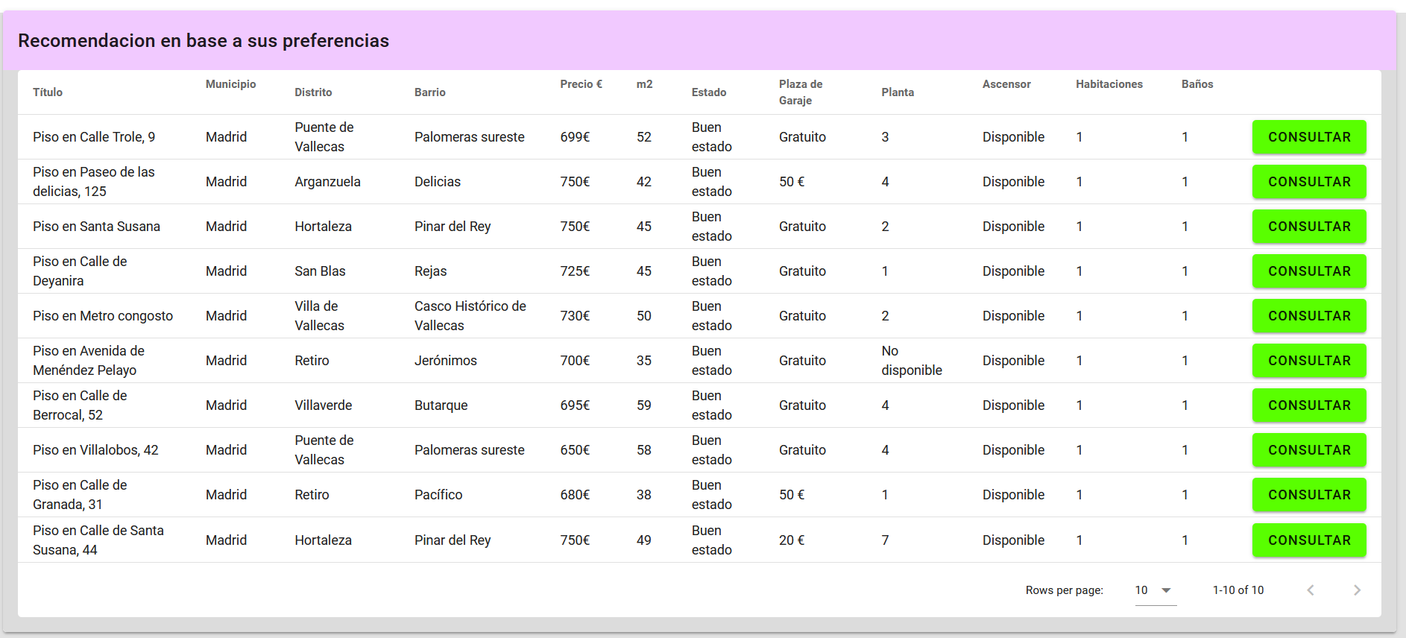

El resultado arrojado son muchos más alojamientos, ya que no encontró coincidencias que encajaran entre los gustos de usuarios similares, entonces busco entre todos los alojamientos aquellos que tuvieran una similitud coseno de 0,9 con sus preferencias

# Análisis crítico (DAFO)



Llegados a este punto de la memoria es necesario someter a análisis el proyecto desarrollado. Para ello, el mejor, bajo mi criterio, es el análisis DAFO

El análisis DAFO (o SWOT) es el acrónimo de Debilidades, Amenazas, Fortalezas y Oportunidades. Este consiste en una matriz que proporciona una visión global del proyecto en el momento actual y que debe ser actualiza conforme el proyecto se actualiza

## 5.1 Debilidades

**Algoritmos**: a pesar de que los algoritmos cumplen su función y son variados en cuanto a su tipo y al contenido al que van destinado, su complejidad y eficiencia no esta al nivel de un sistema recomendador real.

Además, los datos de los usuarios y preferencias presentan un sesgo ya que yo he creado todos y cada uno de los perfiles, según mi criterio que, probablemente, no coincida con una persona con esas características

**Interfaz de usuario**: las diferentes pantallas del recomendador son bastante sencillas y siguen un estilo básico.

**Anuncios**: los anuncios podrían ser mas completos y contener más datos, incluso se podrían añadir muchas más imágenes de los alojamientos en cuestión.

## 5.2 Amenazas

**Ataques y comportamientos indebidos**: La aplicación web está expuesta a posibles ataques de seguridad que pueden afectar tanto a los datos de los usuarios, como al funcionamiento de la aplicación. Es posible que usuarios falsos creen perfiles falsos y perturben el algoritmo de recomendación, o que un anuncio sea popularizado de manera sesgada por muchas personas. Además, se ha confiado en el buen comportamiento de los usuarios sin haber considerado la posibilidad de comportamientos malintencionados. También se ha ignorado la capacidad de carga que puede soportar la aplicación y no se han realizado pruebas con interacciones excesivas para evaluar el rendimiento.

**Posibles competidores**: En la actualidad, la capacidad de adaptación al entorno es esencial para sobrevivir. Cualquier persona que se lo proponga puede crear un sistema de recomendación, aunque el esfuerzo y tiempo requeridos pueden variar. Sin embargo, esta posibilidad representa una amenaza, ya que no se ha considerado adecuadamente y poca gente se arriesgaría a enfrentarse a ella.

## 5.3 Fortalezas

**Percepción del usuario**: La aplicación es fácil de usar y entender, con un manejo intuitivo y sencillo que resulta fácilmente utilizable para los usuarios. Se ha hecho un esfuerzo para que los algoritmos y las diferentes partes estén claramente organizadas y orientadas hacia su propósito.

**Solución Efectiva:** Se ofrecen recomendaciones variadas y colaborativas, que pueden ser públicas o personalizadas según la preferencia del usuario. El sistema funciona bien y cumple su propósito de ayudar a las personas. Se ha logrado crear una aplicación completa y válida para una amplia variedad de circunstancias y recomendaciones, incluso para personas con discapacidad, que a menudo no se tienen en cuenta en los portales de anuncios de vehículos (OJO!! VEHICULOS O VIVIENDAS). Esto es notable teniendo en cuenta que se ha trabajado en ello durante solo cuatro meses y que es una de las seis asignaturas que se han estudiado durante ese tiempo.

## 5.4 Oportunidades

**Desarrollo de una aplicación móvil**: esto es posible gracias al API REST (backend) que opera mediante peticiones HTTP y está conectado a la base de datos. Solo sería necesario adaptar el frontend actual y reutilizar el backend. Además, se podría utilizar alguna habilidad para asistentes de voz, para interactuar de esta manera.

**Ampliar el número de lugares:** para atraer a mayor número de clientes y cubrir una mayor cuota de mercado.

# Líneas de Futuro

Si nos ponemos a pensar las posibilidades para ampliar el proyecto son muchas las alternativas que se presentan.

Podría incluirse una sección dedicada a las preferencias específicas de las personas como por ejemplo que a estudiantes se les recomiende alojamientos próximos a las universidades o aquellos que trabajen o les encante el ocio nocturno les recomienden alojamientos próximos.

Si bien los algoritmos empleados recomiendan correctamente, siempre se podrían complicar y refinar todo lo que se desease, combinando mas propiedades, obteniendo un conjunto de datos mayor, o incluso, combinar varios de ellos y otros nuevos para la creación de un nuevo “super” algoritmo.

También se podría añadir nuevas localidades de España para ser mucho más completos. Se podrían añadir muchas más imágenes a los alojamientos para que los usuarios no tuvieran que ir hasta el alojamiento para saber si realmente les gusta.

Respecto a la aplicación web podría añadirse a la pantalla de perfil la posibilidad de modificar las características del usuario como el distrito, el rango de edad y otras ya que estas pueden cambiar. Se debería refinar la forma en la que se visualizan los datos y añadir la posibilidad de personalizarlos

En resumen, el hecho de depender de una base de datos para el sistema puede limitar nuestro alcance y dar lugar a sesgos en las recomendaciones. Una posible solución es implementar técnicas de aprendizaje automático, que permitiría mejorar la precisión y evitar la generalización basada en conjuntos de datos finitos. Sin embargo, es importante tener en cuenta que siempre habrá un cierto grado de sesgo debido a la imposibilidad de tener acceso a todos los datos del mundo.

# Lecciones aprendidas

Soy un firme defensor de que el conocimiento no ocupa espacio y que nunca se pierde el tiempo, sino que se invierte en unas cosas u otras. Por lo tanto, quizás la lección más importante que he aprendido es todo lo que he aprendido sobre tecnologías y desarrollo fullstack, y cómo me he demostrado a mí mismo que es posible aprender desde cero una nueva tecnología como Neo4j, en un tiempo tan limitado como el que hemos tenido durante el cuatrimestre y utilizarla para completar este proyecto. También he aprendido que a menudo nos preguntamos si todo lo que estudiamos nos servirá en el futuro, y honestamente, este proyecto ha sido la mejor demostración de ello. Descubrir los sistemas de recomendación es algo que desconocía, los veía como una caja negra y simplemente los daba por hechos sin reflexionar realmente sobre lo que había detrás de ellos. Mi sorpresa aún no ha terminado al descubrir no solo lo que hay detrás, sino también que muchos de los algoritmos se basan en matemáticas y otros en recorridos por grafos, cosas que ya hemos visto en la carrera e incluso antes. Honestamente, me quedo sorprendido al descubrir cómo la similitud de datos legibles y comprensibles en forma de texto en una base de datos se convierte en números estableciendo un criterio y aplicando algoritmos matemáticos que, por ejemplo, utilizan vectores, puntos en el espacio y relaciones trigonométricas de ángulos para calcular la similitud y hacer una recomendación. Nunca lo habría imaginado. Además, no puedo dejar de mencionar que el hecho de trabajar en un tema de estudio que es tan importante en la vida de las personas me ha permitido profundizar en algunas cosas, como la aplicación del estudio de precios y otros, razonamientos que he descubierto gracias a tener que pensar en un algoritmo de recomendación y que realmente hacen que valga la pena haber llegado hasta aquí. Por otra parte, no debo olvidar el OSF, que ha sido un descubrimiento nuevo para mí. Honestamente, nunca he sido muy partidario de tener que escribir y explicar los programas que hago, pero el hecho de hacerlo, semana a semana, en el OSF por cada pequeña cosa que avanzaba, aunque finalmente haya tenido problemas y no haya podido completarlo

# Certificados

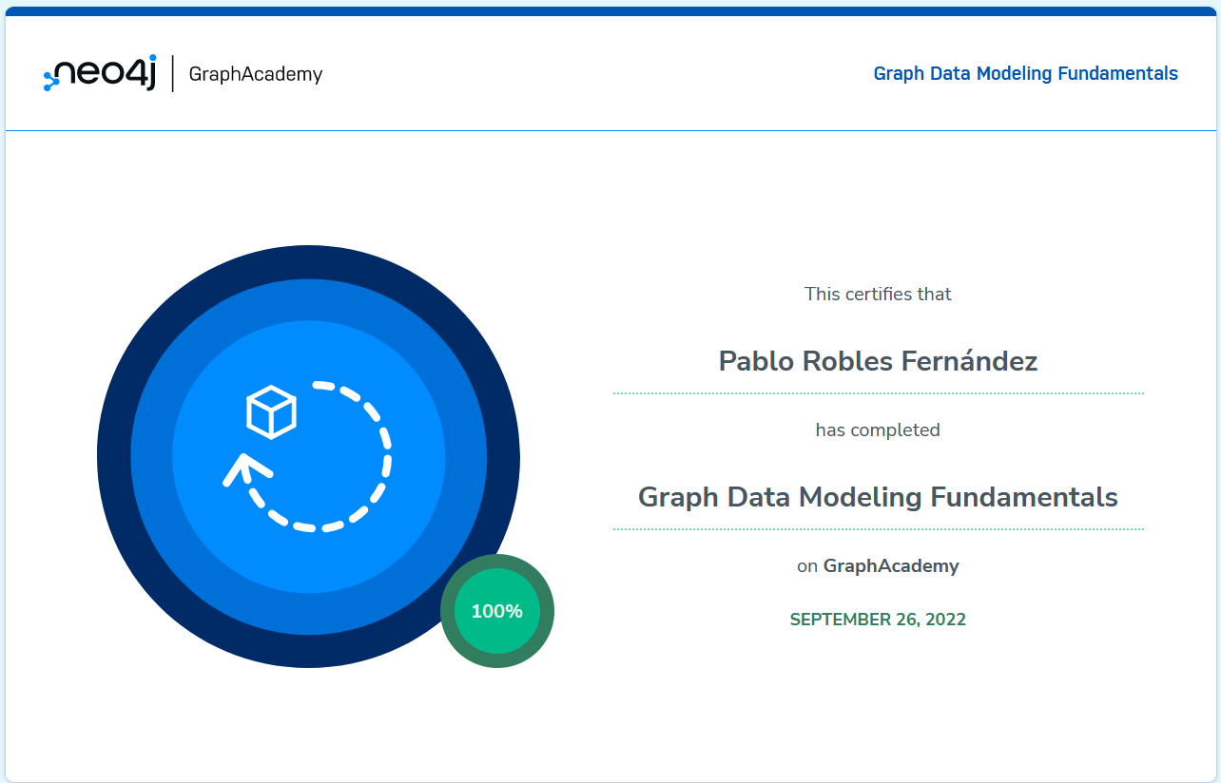

## Bibliografía y referencias

* <https://neo4j.com/docs/graph-data-science/current/algorithms/>
* [https://neo4j.com/docs/graph-data-science/current/](https://neo4j.com/docs/graph-data-science/current/%20)
* <https://devdocs.io/vue~3/>
* [https://neo4j.com/product/graph-data-science/](https://neo4j.com/product/graph-data-science/%20)
* <https://vuetifyjs.com/en/api/v-app/>
* <https://www.idealista.com/sala-de-prensa/informes-precio-vivienda/alquiler/madrid-comunidad/madrid-provincia/madrid/>
* <https://www.idealista.com/sala-de-prensa/informes-precio-vivienda/alquiler/madrid-comunidad/madrid-provincia/madrid/>
* <https://expressjs.com>
* <https://medium.com/neo4j/cosine-similarity-in-neo4j-d617b0442439>
* <https://es.wikipedia.org/wiki/Anexo:Distritos_de_Madrid>
* <https://www.kaggle.com/datasets/laurabarreda/idealista-madrid-rental-real-state>
* <https://analyticsindiamag.com/cosine-similarity-in-machine-learning/>
* <https://nodejs.org/en/docs/>
* <https://www.elespanol.com/invertia/observatorios/vivienda/20221228/precio-vivienda-acaba-subida-madrid-crece-barcelona/729427105_0.html>
* <https://axios-http.com/docs/>